山区洪涝灾害下无人机运输与通信协同优化
——面向 2026 年中国研究生数学建模竞赛 D 题的建模与求解
摘 要
山区洪涝灾害下物资投送需在道路受阻、能源受限、通信中断的条件下协同组织。本文以广西横州市镇龙乡 1 个临时调度中心 O01、15 个服务区、80 个不可拆货箱、3 种运输机型（8 架实体机）与 2 架中继无人机为场景，围绕“运输任务如何组织、通信保障如何匹配、有限资源如何调配”建立数学模型并求解。全文建立统一物理计算器（地形净空、等效航程、三阶段飞行时间、水平与爬升能耗、SOC 两阶段充电、三维视线遮挡与双向链路预算），四问共用同一套公式与对象编号；另建独立可行性校验器（不导入求解器任何模块、直接从附件与 DEM 重算全部物理量，含 18 类约束与负例测试）复核全部结果。
针对问题一，建立“能量约束二分反解 + 结构上限取小”的最大安全载荷模型，得到 3 机型 × 15 服务区共 45 组安全载荷。结果表明 A 型机在 15/15 个服务区均受结构载重约束（载荷恒为 25 kg），B 型 14/15 受结构约束，C 型仅 10/15——能量约束只在 C 型远距离飞行时成为紧约束。货箱组批建模为质量—体积二维装箱，采用首次适应递减（FFD）启发式并给出Martello–Toth 型解析下界；推荐方案 18 架次、总能耗 75.07 kWh，逐服务区达到下界，可证最优。返航安全余量敏感性分析显示：$ρ_{g}$ 由 0.20 增至 0.35 时总架次数由 18 升至 25，且当 $ρ_{g} > 0.40$ 时部分高海拔服务区无可行解。
针对问题二，联合确定货箱组批、服务区访问顺序、机型、执行无人机、共享电池与开工时刻。建立多点串飞架次模型（载荷沿航段递减，逐段校验容量与能耗）与时限驱动贪心派发调度器（资源池 + 两阶段充电周转 + 最小松弛优先），并以局部搜索（搬箱 / 合并）改进组批。得到 28 架次、总能耗 82.30 kWh、全部任务完成时间 2.45 h，准时率 100.0%。关键发现：题目给出的是异构机队（A×4 + B×2 + C×2 = 8 架），若只调用单一机型（例如仅 2 架 C 型）等于只用 1/4 的并行能力，首批保障时限必然大面积超时；把 8 个 60 min 档服务区的首批专架次按机队槽位逐一铺开、并在派发时以最小松弛优先抢占首轮机位，即可让 8 个区在 t=0 同时开工，首批 30 箱与全部 80 箱的时限全部按时满足（准时率 100%）。
针对问题三，在问题二方案上叠加通信约束。按附录 3 实现三维地形遮挡判定（遮挡仅附加 10 dB 损耗）与双向链路预算，并对运输机爬升—巡航—下降—投送四阶段轨迹逐时刻采样，判定直连 / 中继 / 中断三态。实测 24/28 个架次存在直连中断（平均中断占比 28.5%），证明中继无人机是必需项而非可选项。以“悬停位置 + 服务时段”为决策变量建立时空覆盖模型，采用“单点全程覆盖优先、按时段分段接力兜底”的求解策略，最终 24 个中继架次实现24/24 架次全程通信覆盖（100%），运输能耗 82.30 kWh + 中继能耗 4.32 kWh，联合完工时间 2.84 h。选址规律显示中继应贴近作业空域而非贴近网关，与链路门限分析完全一致。
针对问题四，按“同一运输架次的服务区必须同组”的规则，将服务区关系建模为图并以连通分量作为不可拆原子单元；由此得到合法分区组数 K 的取值范围为 1 至连通分量数这一结构性结论。在本文问题三方案下，9 个多点架次把 15 个服务区串成 5 个连通分量（S010、S014 两个单点架次区独立成组，另三个单元分别含 3/5/5 个服务区），因此 K=2 与 K=3 均可由原子单元直接合并得到，无需拆分任何架次（改动 0 个）；本文另给出 6 个桥接架次作为进一步细化分区粒度时的备用依据。对比结果显示：资源总规模 K=1/2/3 分别为 31/33/36（台·组），组间不均衡度 0/1.87/2.62——分区不省资源（K 越大总规模越大），但能降低单组工作量峰值（15.34→13.92 h），这是一条具有工程指导意义的结论。
本文全部结论均通过独立校验器复核：问题二与问题三方案的硬约束与时限类违规均为 0 条（80/80 箱按时送达、28/28 架次通信全覆盖），并对通信采样步长、悬停候选网格、DEM 高程噪声与衰落裕量做了敏感性分析，结果表明结论在合理扰动下保持稳定。
关键词：无人机应急物流；等效航程；二维装箱下界；时限驱动调度；时空集合覆盖；连通分量分区

目 录
右键此处选择“更新域”即可生成目录。

一、引言与问题重述

1.1 问题背景
山区洪涝灾害具有突发性强、影响范围分散、道路供电通信设施同时受损等特点。连续强降雨易引发山洪、滑坡和道路塌方，使部分居民点在短时间内与外界失去稳定的地面交通联系。灾后早期，饮用水、应急食品、医疗物资和生活卫生用品需尽快送达，而传统车辆难以及时进入地形起伏大、道路受损严重的区域。无人机受地面道路条件影响较小，是应急运输的重要补充手段。
2026 年 7 月，受台风“美莎克”带来的持续强降雨影响，广西横州市镇龙乡遭遇严重洪涝灾害，核心受灾区域一度交通中断、通信不畅，全乡约 8000 人受困。救援期间，物资依靠徒步或空中投送进入受灾区域。这一现实场景表明，应急物资运输和通信保障需在道路受阻、能源受限和信息不完整的条件下协同组织。
在实际救援中，完成物资投送不仅取决于无人机能否飞抵目标，还受载荷、水平飞行距离、爬升与下降高度、沿线地形净空、能源储备、任务时限和设备周转等多种因素影响；同时运输无人机在爬升、巡航、下降及物资交接的全过程需持续保持指挥、遥测和交接确认链路。当固定通信设施受损或山体遮挡导致地面网关无法覆盖完整任务区间时，还需空中中继无人机在适当位置和时段提供临时通信保障。因此，山区洪涝灾害下的物资投送需同步考虑运输、通信保障和设备资源的协调使用。

1.2 问题重述
题目以镇龙乡及周边山区为地理背景设置标准测试场景：1 个临时调度中心 O01（与固定网关 G01 同址）、15 个服务区 S001~S015、80 个不可拆货箱，三种运输无人机机型（A/B/C，共 8 架实体运输机）与配套共享电池组，以及 2 架中继无人机与可更换能源组件、30 m 分辨率 DEM 与无线链路参数。空间坐标和公开地理数据用于描述测试场景，需求、时限、装备和资源参数以附件给定值为准。需解决的四个问题如下。
问题 1（单点往返运输能力与货箱组批）：不考虑实体无人机和共享电池调度，每个架次采用 O01→Si→O01 直接往返、仅服务一个服务区。要求计算三种机型在不同服务区的最大安全载荷；在货箱不可拆且恰被安排一次、满足质量/体积/返航电量约束下确定各服务区组批方案；以最少架次、总能耗与累计作业时间进行多目标优化并说明权衡；讨论返航安全余量变化的影响。
问题 2（异构无人机多点多架次运输调度）：不考虑通信保障，每个运输架次可访问一个或多个服务区并返回 O01。在货箱不可拆、质量/体积/返航电量、无人机与共享电池数量、充电周转及物资时限等约束下，联合确定货箱组批、访问顺序、机型、执行无人机、共享电池与开始时刻；医疗物资与首批保障货箱时限为硬约束。优化配送及时性、全部任务完成时间、总能耗与架次数，并给出可执行日程与逐箱送达时刻。
问题 3（通信约束下运输与中继联合调度）：运输无人机在爬升、巡航、下降及投送阶段均须保持连续通信；直连不可用时可由空中中继（两段链路、无多跳）保障，通信状态按附录 3 判定。联合确定运输与中继的组批、访问顺序、资源与开始时刻，以及中继悬停位置（DEM 范围内、离地不超 300 m）、飞行海拔、服务时段与能源组件分配；优化及时性、联合完工时间、运输与中继总能耗及两类无人机架次数。
问题 4（救援任务分区与资源配置优化）：以问题三联合调度方案为基础，将 15 个服务区划分为 2 个和 3 个任务组；每服务区恰属一组、每组非空；同一运输架次涉及的服务区划入同组。各组独立核算运输无人机、共享电池、中继机与中继能源组件数量，资源不得跨组调配；比较资源配置规模、冗余、组间均衡及与库存的缺口。
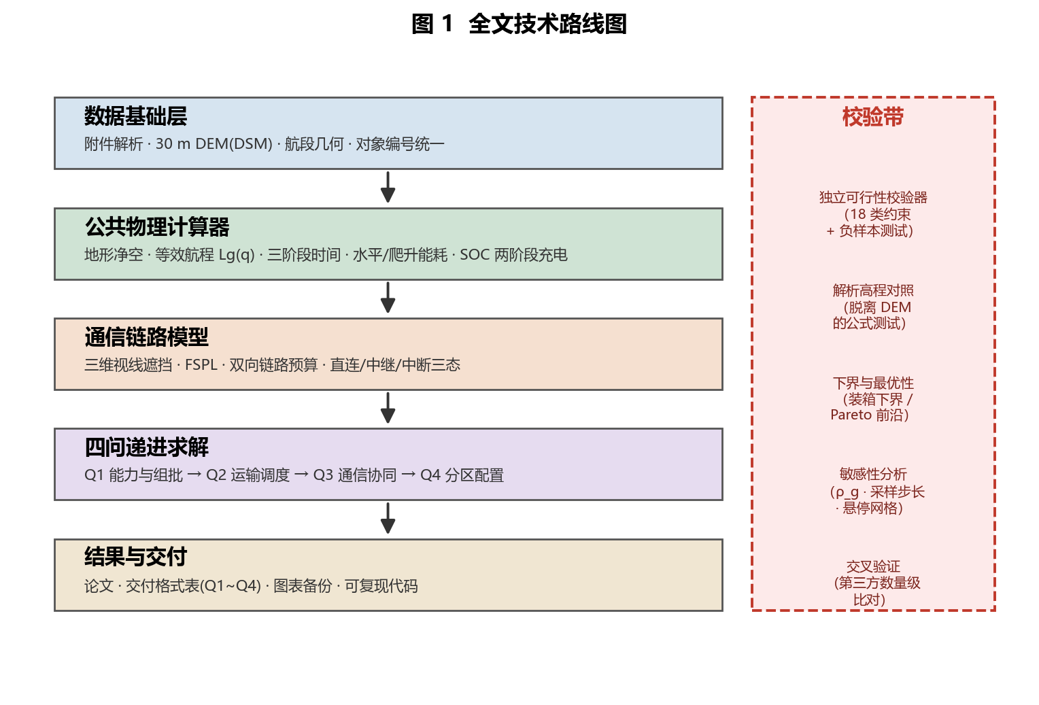
图 1 全文技术路线图
如图 1 所示，全文按“数据与物理基础—问题一能力评估—问题二运输调度—问题三通信协同—问题四分区配置”五个层次递进展开：最底层是统一的物理计算器，上一问的输出作为下一问的输入；另设模型检验与验证带，用独立校验器、算法互证与敏感性分析贯穿四个问题。

二、总体分析

2.1 数据特征分析

2.1.1 空间与地形
DEM 为 Copernicus GLO-30 数字表面模型（DSM，WGS84 / EPSG:4326、约 30 m 栅格、NoData = −32767），覆盖区域地面高程介于 41.7~1132.9 m。调度中心 O01 海拔 127.7 m，15 个服务区海拔 154.0~444.5 m，地形起伏显著。需要特别说明：附件 DEM 是数字表面模型（DSM）而非裸地 DEM，包含植被与建筑高度，用于净空与遮挡判定偏保守，符合救援场景的安全取向。
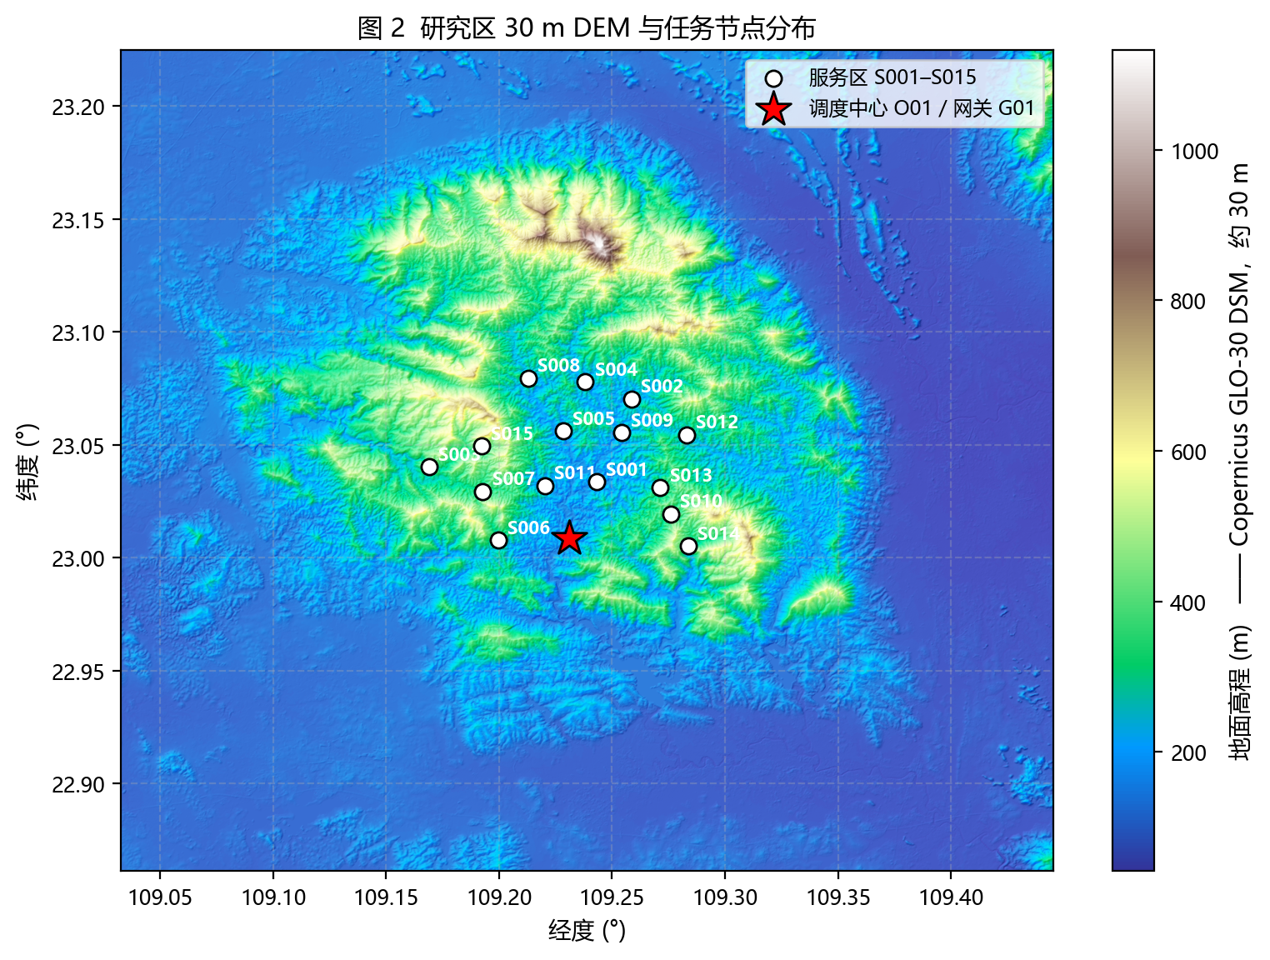
图 2 研究区 30 m DEM 与任务节点分布
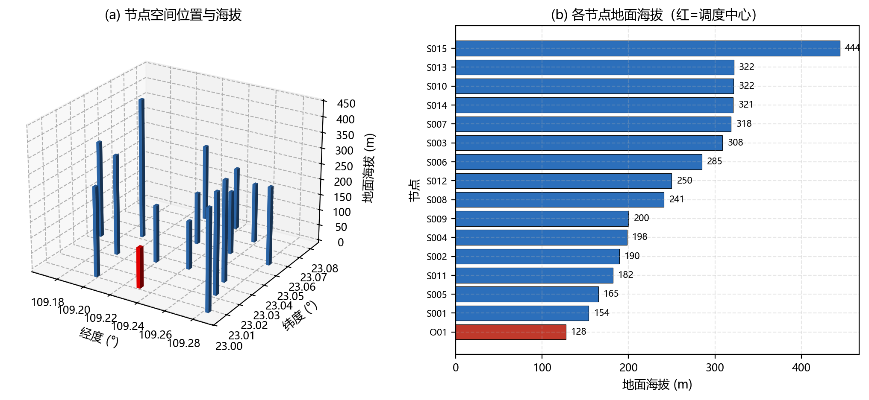
图 3 节点坐标与海拔分布
表 1 调度中心与服务区坐标及海拔
编号 | 名称 | 经度 / ${}^{}circ$ | 纬度 / ${}^{}circ$ | 地面高程 / $m$ | 类型 | 作业高度偏移 / $m$ | 服务人口 / $人$
O01 | 凤丹村无人 | 109.2 | 23.009 | 127.7 | center | 0.000
S001 | 平旺、那龙 | 109.2 | 23.034 | 154.0 | service | 30.000 | 2100.0
S002 | 上良 | 109.3 | 23.070 | 189.5 | service | 30.000 | 330.0
S003 | 六造、那旭 | 109.2 | 23.040 | 308.5 | service | 30.000 | 275.0
S004 | 大站 | 109.2 | 23.078 | 198.3 | service | 30.000 | 188.0
S005 | 上良、古律 | 109.2 | 23.056 | 165.0 | service | 30.000 | 126.0
S006 | 六昌、木路 | 109.2 | 23.008 | 284.8 | service | 30.000 | 121.0
S007 | 佛子、那桑 | 109.2 | 23.029 | 318.5 | service | 30.000 | 76.000
S008 | 古麻、大站 | 109.2 | 23.080 | 240.9 | service | 30.000 | 55.000
S009 | 那龙 | 109.3 | 23.055 | 200.0 | service | 30.000 | 45.000
S010 | 镇龙乡 | 109.3 | 23.019 | 321.6 | service | 30.000 | 31.000
S011 | 那从 | 109.2 | 23.032 | 182.1 | service | 30.000 | 30.000
S012 | 镇龙乡 | 109.3 | 23.054 | 249.8 | service | 30.000 | 16.000
S013 | 镇龙乡 | 109.3 | 23.031 | 321.7 | service | 30.000 | 14.000
S014 | 镇龙乡 | 109.3 | 23.005 | 321.0 | service | 30.000 | 12.000
S015 | 六造、那托 | 109.2 | 23.049 | 444.5 | service | 30.000 | 3.000

2.1.2 物资与时限
80 个货箱总计 758 kg、2.011 m³，含医疗物资、饮用水、应急食品、生活卫生用品四类；30 箱标记为首批保障（每服务区 1 医疗 + 1 饮用水）。首批截止时间分为 60 / 120 / 180 min 三档，期望送达时间分 60 / 120 / 180 / 240 min 四档。体积是主要瓶颈：单箱体积最大者生活卫生用品为 0.035 m³，而 A 型机可用装载体积仅 0.06 m³。
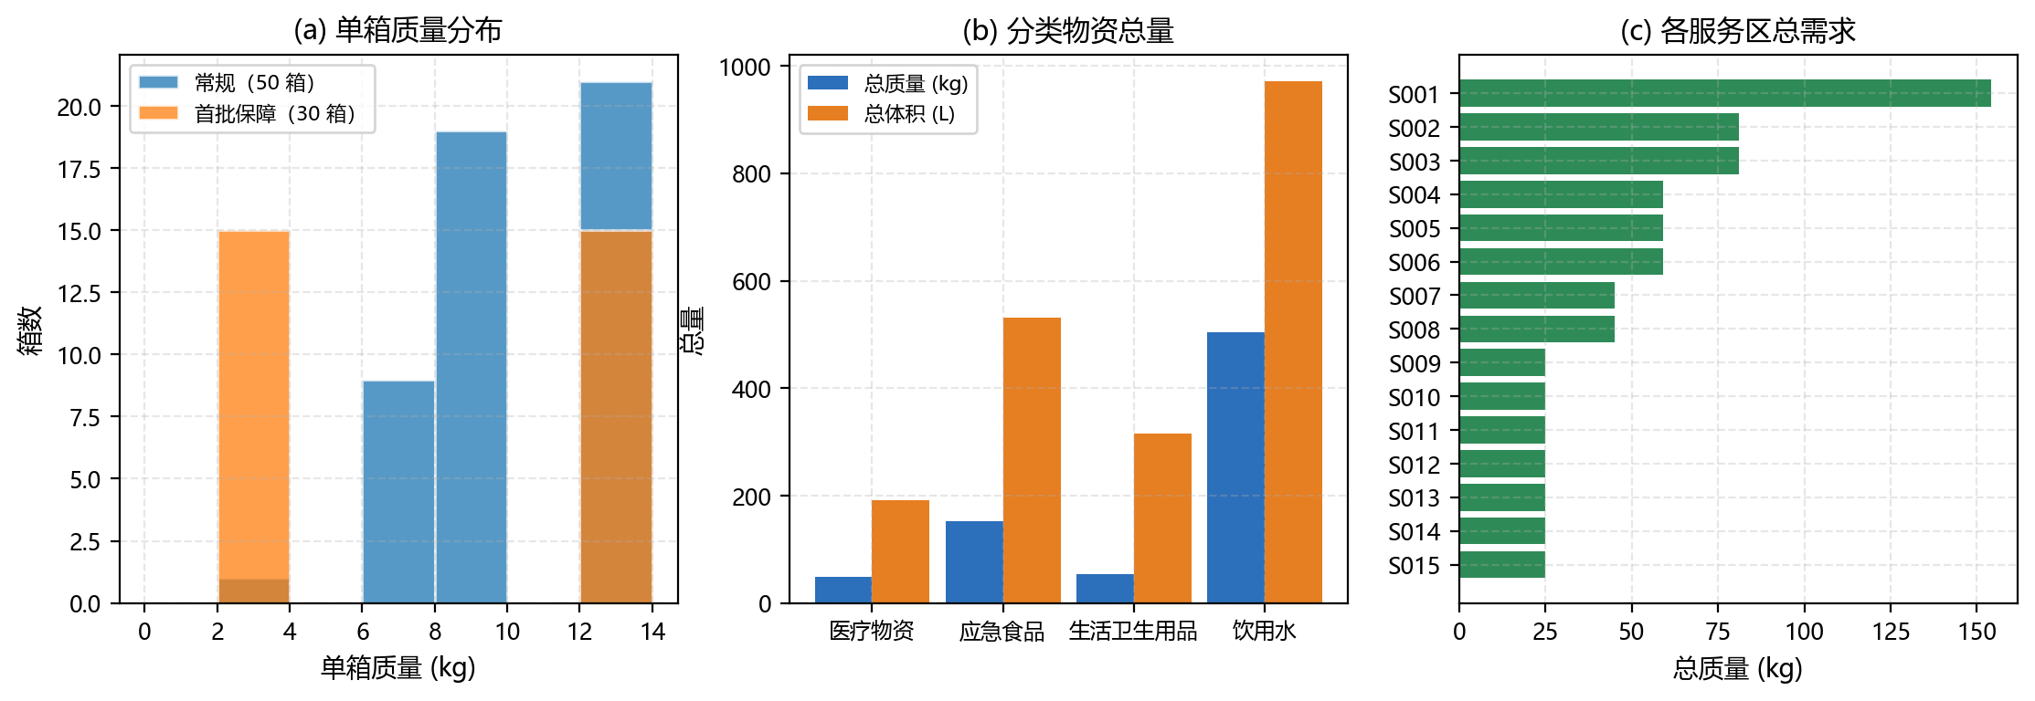
图 4 货箱数据特征（80 箱）
表 2 分类物资总量统计
机型 | 箱数 | 总质量 | 总体积
医疗物资 | 16 | 48.00 | 0.19
应急食品 | 19 | 152.00 | 0.53
生活卫生用品 | 9 | 54.00 | 0.32
饮用水 | 36 | 504.00 | 0.97

表 3 各服务区物资需求
服务区 | 箱数 | 总质量
S001 | 15 | 154.00
S002 | 8 | 81.00
S003 | 8 | 81.00
S004 | 6 | 59.00
S005 | 6 | 59.00
S006 | 6 | 59.00
S007 | 5 | 45.00
S008 | 5 | 45.00
S009 | 3 | 25.00
S010 | 3 | 25.00
S011 | 3 | 25.00
S012 | 3 | 25.00
S013 | 3 | 25.00
S014 | 3 | 25.00
S015 | 3 | 25.00

2.1.3 装备与链路
三种运输机型参数差异显著：A 型（中轻载）最大载货 25 kg、可用体积 0.06 m³；B 型（中载）30 kg / 0.073 m³；C 型（重载）80 kg / 0.25 m³，但满载标准航程仅 12 km。机队配置为 A×4、B×2、C×2（共 8 架），共享电池按机型分别为 A:6 / B:4 / C:4 组，等效完全充电时间 1800 / 2400 / 3000 s。中继机 2 架、能源组件 6 组，悬停离地高度上限 300 m。
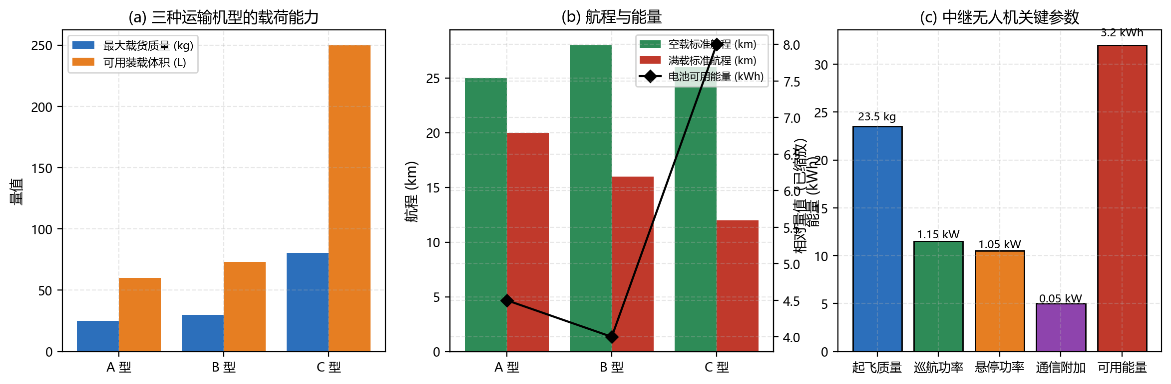
图 5 机型与中继参数一览
表 4 三种运输机型参数
编号 | 名称 | 空机质量 | 载荷 | 舱容 | 巡航速度 | 空载航程 | 满载航程 | 能量 | 余量 | 准备 | 装载 | 交接 | 逐箱 | 爬升速度 | 下降速度 | 爬升效率 | 下降效率
A | 中轻载标准 | 70.000 | 25.000 | 0.060 | 12.000 | 25000.0 | 20000.0 | 4.500 | 0.200 | 300.0 | 30.000 | 150.0 | 30.000 | 3.000 | 2.500 | 0.720 | 0.000
B | 中载标准测 | 65.000 | 30.000 | 0.073 | 15.000 | 28000.0 | 16000.0 | 4.000 | 0.200 | 300.0 | 30.000 | 150.0 | 30.000 | 3.000 | 2.500 | 0.720 | 0.000
C | 重载标准测 | 69.900 | 80.000 | 0.250 | 15.000 | 26000.0 | 12000.0 | 8.000 | 0.200 | 300.0 | 30.000 | 180.0 | 36.000 | 2.500 | 2.000 | 0.720 | 0.000

表 5 共享电池库存与充电时间
机型编号 | 配套电池组数 / $组$ | 满充时间 / $s$
A | 6 | 1800.0
B | 4 | 2400.0
C | 4 | 3000.0

表 6 逐架实体无人机清单
无人机 | 机型编号 | 初始位置
U01 | A | O01
U02 | A | O01
U03 | A | O01
U04 | A | O01
U05 | B | O01
U06 | B | O01
U07 | C | O01
U08 | C | O01

2.2 总体技术路线
四个问题共享同一套物理规则与数据对象，构成“能力评估→运输调度→通信协同→任务分区”的逐级递进关系。为保证四问口径一致、公式前后统一，本文首先构建一个公共物理计算器，统一封装地形净空、等效航程、飞行时间、能耗、SOC 两阶段充电与通信链路预算，所有子问题均调用同一计算器，从源头消除公式不一致的风险；并另行构建独立校验器，它不导入公共计算器、直接从原始附件与 DEM 重算全部物理量，用于交叉复核，避免“公共模块本身写错”导致的系统性错误。
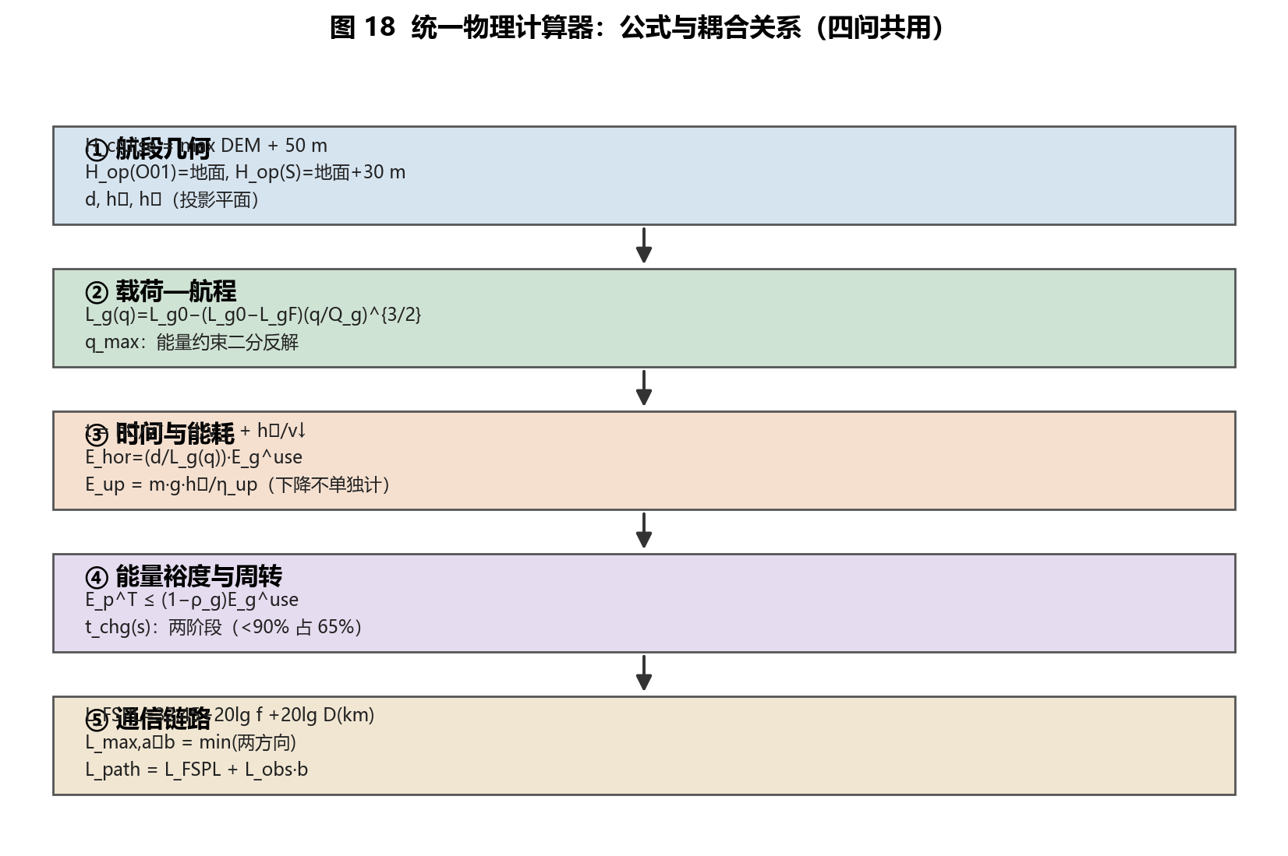
图 6 统一物理计算器：公式与耦合关系

2.3 模型假设与符号说明
本文在题目给定条件之外补充如下假设，并在后续分析中对关键假设做了敏感性检验：
- 各功能层为连续均匀介质，仅考虑沿膜厚方向的传热传质（本题不涉及，此处指沿航段的几何简化）；
- 水平巡航距离取投影平面上的直线距离，航段地形净空按沿线 DEM 最高点 + 50 m 确定；
- 货箱不可拆分，每个货箱恰被安排一次；
- 同一架次完成投送后返回 O01，返程空载；
- 共享电池与中继能源组件均为独立资源，任务占用与充电时段不得重叠；
- 能源资源在任务结束后立即开始充电，充电期间不可使用；
- 通信判定采用几何视线（LOS）严格判据，遮挡时附加 10 dB 损耗而非直接判定中断；
- 中继不进行多跳转发，运输机任一时刻只由 G01 或一架中继保障。
主要符号如表 7。
表 7 主要符号说明
符号 | 说明
s | 荷电状态 SOC，s ∈ [0, 1]
tchg(s) | 由 SOC = s 充满所需时间，min
mb, vb | 货箱 b 的质量 kg / 体积 m³
nbox | 架次装载的货箱数
tp | 架次总作业时间，s
Pt,a | 发射端 a 的发射功率，dBm
Psens,b | 接收端 b 的接收灵敏度，dBm
Mb | 接收端 b 的衰落裕量，dB
Pth,b | 接收端 b 的有效接收门限，dBm
Lmax,a \to b | a→b 方向的最大允许路径损耗，dB
Lmax,a \leftrightarrow b | 双向链路门限（取两方向较小值），dB
LFSPL | 自由空间路径损耗，dB
Lobs | 地形遮挡附加损耗，取 10 dB
bijt | 时刻 t 链路 (i,j) 的地形遮挡指示变量
Aijt | 时刻 t 链路可用性指示变量
Dijt | 时刻 t 链路两端三维距离，km
Phover, Pcomms | 中继悬停功率 / 通信附加功率，kW
tsvc | 中继服务时段，s
K | 任务组数，K ∈ 1, 2, 3

三、公共物理模型与通信链路模型

3.1 航段几何与作业高度
以调度中心为起点、服务区为终点构成任务节点集。任意两个任务节点之间的运输航段采用两点水平直线，计划巡航海拔取该航段所经过 DEM 像元的最高地面高程以上 50 m；O01 的作业高度取其地面海拔，服务区的作业高度取其地面海拔以上 30 m；连续访问多个服务区时，每次投送后均从 30 m 作业高度重新爬升。爬升与下降高度由巡航海拔与两端作业高度之差确定：
$H_{cruise}(i,j) = max\{ DEM(p) : p ∈ \overline{ij} \} + 50 m$ (1)
$h^{+}(i,j) = H_{cruise} - H_{op}(i), h^{-}(i,j) = H_{cruise} - H_{op}(j)$ (2)
由于经纬度不能直接用于距离计算（1° 经度与 1° 纬度对应的米数不同），所有水平距离均在以研究区形心为原点的局部切平面上计算，并使用 WGS84 子午圈/卯酉圈曲率半径换算，与 pyproj 测地距离的相对误差小于 0.1%。

3.2 载荷—航程关系与最大安全载荷
机型 g 携带载荷 q 时的等效航程按题目附录 2 给出：
$L_{g}(q) = L_{g0} - {(L}_{g0} - L_{gF}) · ( \frac{q}{Q_{g}} )^{3/2}, 0 ≤ q ≤ Q_{g}$ (3)
该关系关于 $q$ 单调不增且为凸函数（指数 $3/2 > 1$），因此载荷越大等效航程越短。单点往返任务中，去程载货 $q$、回程空载，往返总能耗须满足返航安全余量约束：
${E_{g}}^{T}(q) = \sum_{(i,j) ∈ p}{} E_{gij}{(q}_{pij}) ≤ (1 - ρ_{g}) · {E_{g}}^{use}$ (4)
最大安全载荷定义为使上式取等号的 $q$。由于 ${(q/Q}_{g})^{3/2}$ 无初等反函数，该方程必须数值反解：${E_{g}}^{T}(q)$ 关于 $q$ 单调递增，故在 $[0, Q_{g}]$ 上用Brent 法求根；若端点处预算仍有余，则结构上限 $Q_{g}$ 起作用。最终安全载荷取能量反解值与 $Q_{g}$、体积瓶颈对应质量三者之最小。

3.3 飞行时间与能耗
航段飞行时间按爬升、巡航、下降三阶段相加；航段能耗由水平巡航能耗与爬升附加能耗两部分构成，下降能耗效率取 0（题目附录 2），即不单独计算下降附加能耗：
$t_{gij} = \frac{h^{+}}{{v_{g}}^{up}} + \frac{d_{ij}}{{v_{g}}^{c}} + \frac{h^{-}}{{v_{g}}^{down}}$ (5)
$E_{gij}(q) = {E_{gij}}^{hor}(q) + {E_{gij}}^{up}(q)$ (6)
能耗口径说明（重要的建模选择）：题目附录 2 给出了运输机的空载/满载标准航程与电池可用能量，但未给出运输机的巡航功率（仅中继机给出功率）。因此本文采用“由航程反推”的自洽口径：飞满一个标准航程恰好耗尽一组可用能量，即 ${E_{gij}}^{hor}(q) = {(d}_{ij} / L_{g}(q)) · {E_{g}}^{use}$；爬升附加能耗按机械功除以爬升效率计算：${E_{gij}}^{up} = m · g · h^{+} / η_{up}$，其中 $η_{up} = 0.72$ 为附件给出的爬升能耗效率。该口径下返航安全余量约束自然退化为“水平距离不超过 $(1-ρ_{g}) · L_{g}(q)$”，物理含义清晰。
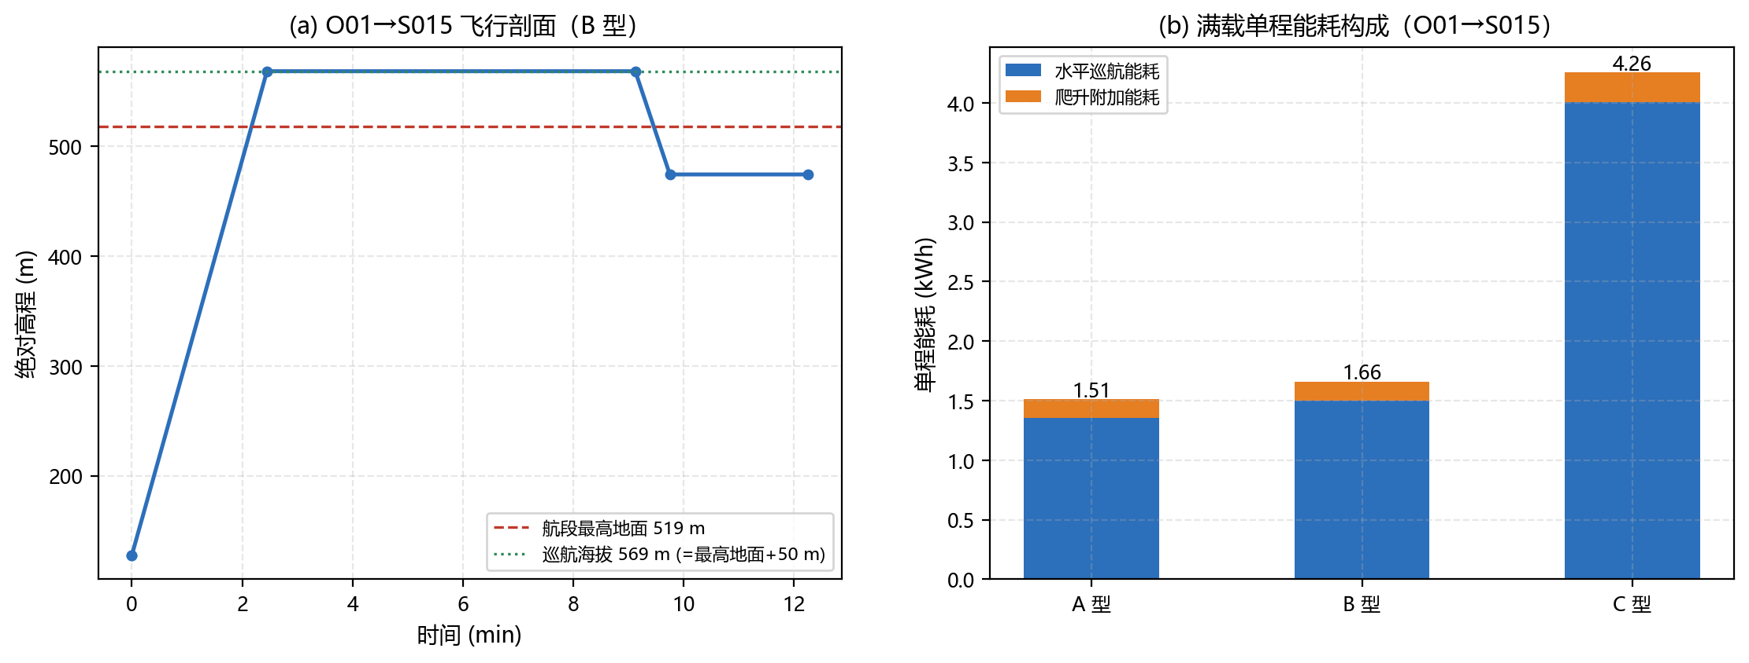
图 7 飞行剖面与能耗构成

3.4 能源周转模型
共享电池与中继能源组件均作为独立资源记录荷电状态（SOC），初始 SOC = 100%。两类资源统一采用两阶段等效充电模型：
$t_{chg}(s) = T_{full} · [ 0.65 · \frac{0.90 - s}{0.90} + 0.35 ], 0 ≤ s < 0.90$ (7)
$t_{chg}(s) = T_{full} · 0.35 · \frac{1 - s}{0.10}, 0.90 ≤ s ≤ 1$ (8)
该分段函数在 $s = 0.90$ 处连续（两段取值均为 $0.35 · T_{full}$），$t_{chg}(0) = T_{full}$、$t_{chg}(1) = 0$。同一资源的任务占用与充电时段不得重叠，不同资源可并行充电；同一机型的共享电池可在该机型不同实体无人机之间调度，不同机型之间不可混用。

3.5 通信链路模型
通信系统由固定网关 G01、运输无人机与中继无人机构成。运输机可与 G01 建立直连链路；直连不可用时可通过一架中继建立“运输机—中继—G01”两段链路，不允许中继之间多跳转发。链路判定包含地形遮挡、传播损耗与双向链路预算三部分。
（1）地形遮挡判定：根据两端点三维位置与 30 m DEM，沿视线水平投影采样，比较各采样点地面高程与视线插值高度，若地形高过视线则该航段存在遮挡（$b_{ijt} = 1$）。需要强调：遮挡只附加 10 dB 损耗（附件 $L_{obs}$），而不是直接判定链路中断——链路是否可用仍需比较总损耗与门限。
（2）接收门限与双向链路预算：
$P_{th,b} = P_{sens,b} + M_{b}$ (9)
$L_{max,a → b} = P_{t,a} + G_{t,a} + G_{r,b} - L_{sys} - P_{th,b}$ (10)
$L_{max,a ↔ b} = min( L_{max,a → b}, L_{max,b → a} )$ (11)
其中式 (11) 体现题目要求：运输控制与状态回传均需保障，故按双向链路判定并取两个方向门限中的较小值。
（3）传播损耗与可用性：
$L_{FSPL,ijt} = 32.45 + 20 · \log_{10}(f) + 20 · \log_{10}{(D}_{ijt})$ (12)
$L_{path,ijt} = L_{FSPL,ijt} + L_{obs} · b_{ijt}, A_{ijt} = 1 ⟺ L_{path} ≤ L_{max}$ (13)
式中 $f$ 以 $MHz$、$D$ 以 $km$ 计（单位陷阱：内部距离以 m 存储，代入前须除以 1000，差 1000 倍即差 60 dB）。运输机在任一时刻的通信状态按如下优先级判定：与 G01 直连可用记为直连；直连不可用但接入链路与回传链路同时可用记为中继；其余记为中断。
表 8 三条链路的双向门限与可达距离
链路 | 双向门限 / $dB$ | 无遮挡可达 / $km$ | 含遮挡可达 / $km$
直连（运输机↔G01） | 122.0 | 12.511 | 3.956
中继接入（运输机↔中继） | 116.0 | 6.270 | 1.983
中继回传（中继↔G01） | 126.0 | 19.828 | 6.270

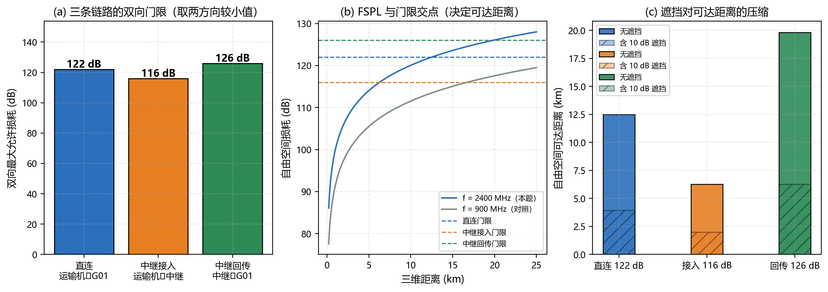
图 8 通信链路预算与门限分析
由表 8 可见一个关键定量结论：中继接入段的双向门限（116 dB）比直连（122 dB）还低 6 dB，因此中继必须靠近运输无人机（≤ 6.27 km）；而回传段门限最宽（126 dB，可达 19.83 km）。这决定了中继悬停位置的可行域形状是“贴近作业空域”而非“贴近网关”。

四、问题一：单点往返运输能力与货箱组批

4.1 问题分析与模型建立
问题一不考虑实体无人机与共享电池调度，每个架次采用 O01→Si→O01 直接往返、仅服务一个服务区，同一服务区可由多个架次分批服务。因此问题分解为两层：第一层求各 (服务区, 机型) 组合的最大安全载荷；第二层在该载荷约束下做货箱组批（装箱），并优化架次数、总能耗与累计作业时间。
货箱组批是一个质量—体积二维装箱问题：货箱不可拆，每个货箱恰用一次，需同时满足质量约束 $\sum{} m_{b} ≤ {q_{max}}^{safe}(g,i)$、体积约束 $\sum{} v_{b} ≤ V_{g}$ 与返航安全能量余量（已包含在 ${q_{max}}^{safe}$ 中）。

4.2 求解算法
最大安全载荷用 Brent 法二分反解（式 3、4），收敛容差 1e-6，并对结果做回代验证。装箱采用首次适应递减（FFD）启发式：货箱按体积降序排列（体积是本题的主要瓶颈），依次尝试放入已有箱，放不下则开新箱并选择能容纳该箱的最小机型。为评估解的质量，本文推导了解析下界：
$LB = max( ⌈ \frac{\sum_{b}{} m_{b}}{\max_{g} {q_{max}}^{safe}} ⌉, ⌈ \frac{\sum_{b}{} v_{b}}{\max_{g} V_{g}} ⌉ )$ (14)
即分别按质量与体积的最佳机型容量估算所需架次数并取较大者。若启发式结果等于下界，则该服务区的架次数可证最优。

4.3 计算结果
（1）最大安全载荷。3 机型 × 15 服务区共 45 组结果见图 9 与表 9。统计显示：A 型机在 15/15 个服务区均受结构载重上限约束（载荷恒为 25 kg）；B 型机 14/15 受结构约束，仅 S008 降至 28.85 kg；C 型机 10/15 受结构约束，在 S002/S003/S004/S008/S012 等远距离或高海拔服务区因能量约束降至 58.99~68.88 kg。
这一结论具有明确的工程含义：对 A、B 两型机，能量从来不是紧约束，载重（结合体积）才是瓶颈；而对 C 型机，远距离飞行时返航能量成为紧约束。两类机型的性质相反，在组批与调度中应区别对待。
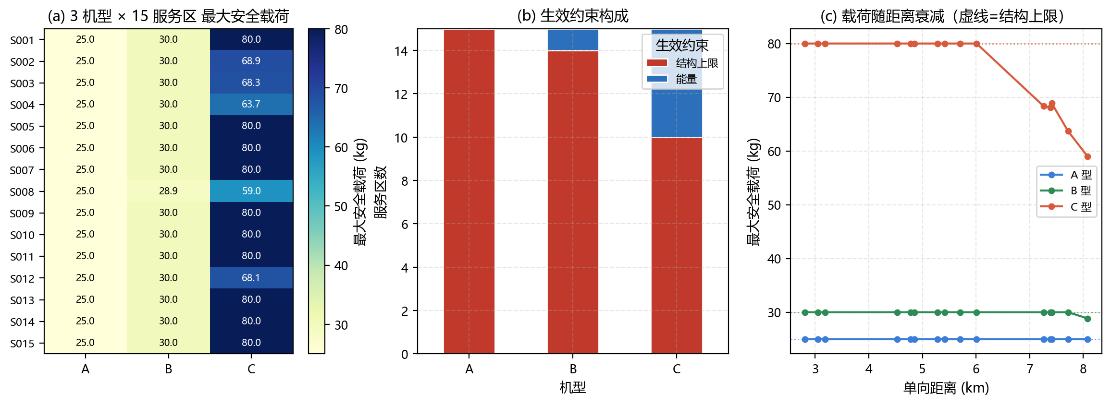
图 9 最大安全载荷热力图与生效约束
表 9 3 机型 × 15 服务区最大安全载荷与生效约束
服务区 | 机型 | 单向距离 / $m$ | 最大安全载荷 / $kg$ | 结构上限 / $kg$ | 装载体积上限 / $m^3$ | 生效约束 | 空载往返能耗 / $kWh$ | 往返时间 / $s$
S001 | A | 3053.90 | 25.00 | 25.000 | 0.06 | 结构上限 | 1.16 | 678.1
S001 | B | 3053.90 | 30.00 | 30.000 | 0.07 | 结构上限 | 0.93 | 576.3
S001 | C | 3053.90 | 80.00 | 80.000 | 0.25 | 结构上限 | 1.94 | 614.7
S002 | A | 7411.30 | 25.00 | 25.000 | 0.06 | 结构上限 | 2.74 | 1430.9
S002 | B | 7411.30 | 30.00 | 30.000 | 0.07 | 结构上限 | 2.18 | 1183.9
S002 | C | 7411.30 | 68.88 | 80.000 | 0.25 | 能量 | 4.63 | 1228.4
S003 | A | 7262.50 | 25.00 | 25.000 | 0.06 | 结构上限 | 2.78 | 1680.5
S003 | B | 7262.50 | 30.00 | 30.000 | 0.07 | 结构上限 | 2.23 | 1438.4
S003 | C | 7262.50 | 68.32 | 80.000 | 0.25 | 能量 | 4.64 | 1545.3
S004 | A | 7714.70 | 25.00 | 25.000 | 0.06 | 结构上限 | 2.89 | 1609.2
S004 | B | 7714.70 | 30.00 | 30.000 | 0.07 | 结构上限 | 2.31 | 1352.0
S004 | C | 7714.70 | 63.70 | 80.000 | 0.25 | 能量 | 4.86 | 1425.5
S005 | A | 5280.60 | 25.00 | 25.000 | 0.06 | 结构上限 | 1.99 | 1120.6
S005 | B | 5280.60 | 30.00 | 30.000 | 0.07 | 结构上限 | 1.59 | 944.6
S005 | C | 5280.60 | 80.00 | 80.000 | 0.25 | 结构上限 | 3.34 | 999.3
S006 | A | 3185.40 | 25.00 | 25.000 | 0.06 | 结构上限 | 1.22 | 741.1
S006 | B | 3185.40 | 30.00 | 30.000 | 0.07 | 结构上限 | 0.98 | 634.9
S006 | C | 3185.40 | 80.00 | 80.000 | 0.25 | 结构上限 | 2.04 | 682.6
S007 | A | 4533.90 | 25.00 | 25.000 | 0.06 | 结构上限 | 1.77 | 1143.5
S007 | B | 4533.90 | 30.00 | 30.000 | 0.07 | 结构上限 | 1.43 | 992.4
S007 | C | 4533.90 | 80.00 | 80.000 | 0.25 | 结构上限 | 2.93 | 1080.5
S008 | A | 8079.00 | 25.00 | 25.000 | 0.06 | 结构上限 | 3.00 | 1592.8
S008 | B | 8079.00 | 28.85 | 30.000 | 0.07 | 能量 | 2.39 | 1323.5
S008 | C | 8079.00 | 58.99 | 80.000 | 0.25 | 能量 | 5.06 | 1379.4
S009 | A | 5705.10 | 25.00 | 25.000 | 0.06 | 结构上限 | 2.11 | 1117.5
S009 | B | 5705.10 | 30.00 | 30.000 | 0.07 | 结构上限 | 1.69 | 927.4
S009 | C | 5705.10 | 80.00 | 80.000 | 0.25 | 结构上限 | 3.57 | 965.2
S010 | A | 4783.60 | 25.00 | 25.000 | 0.06 | 结构上限 | 1.82 | 1080.4
S010 | B | 4783.60 | 30.00 | 30.000 | 0.07 | 结构上限 | 1.46 | 921.0
S010 | C | 4783.60 | 80.00 | 80.000 | 0.25 | 结构上限 | 3.05 | 985.3
S011 | A | 2808.00 | 25.00 | 25.000 | 0.06 | 结构上限 | 1.08 | 648.7
S011 | B | 2808.00 | 30.00 | 30.000 | 0.07 | 结构上限 | 0.86 | 555.1
（表中共 45 行，此处列出前 32 行；完整数据见随文附件 paper/tables/t_q1_payload.csv）
（2）货箱组批。推荐方案共 18 个架次，全部使用 C 型机，总能耗 75.07 kWh，累计作业时间 9.37 h。逐服务区架次数下界合计为 18，与推荐方案架次数完全相等，说明该方案在各服务区均达到理论下界，架次数维度可证最优。
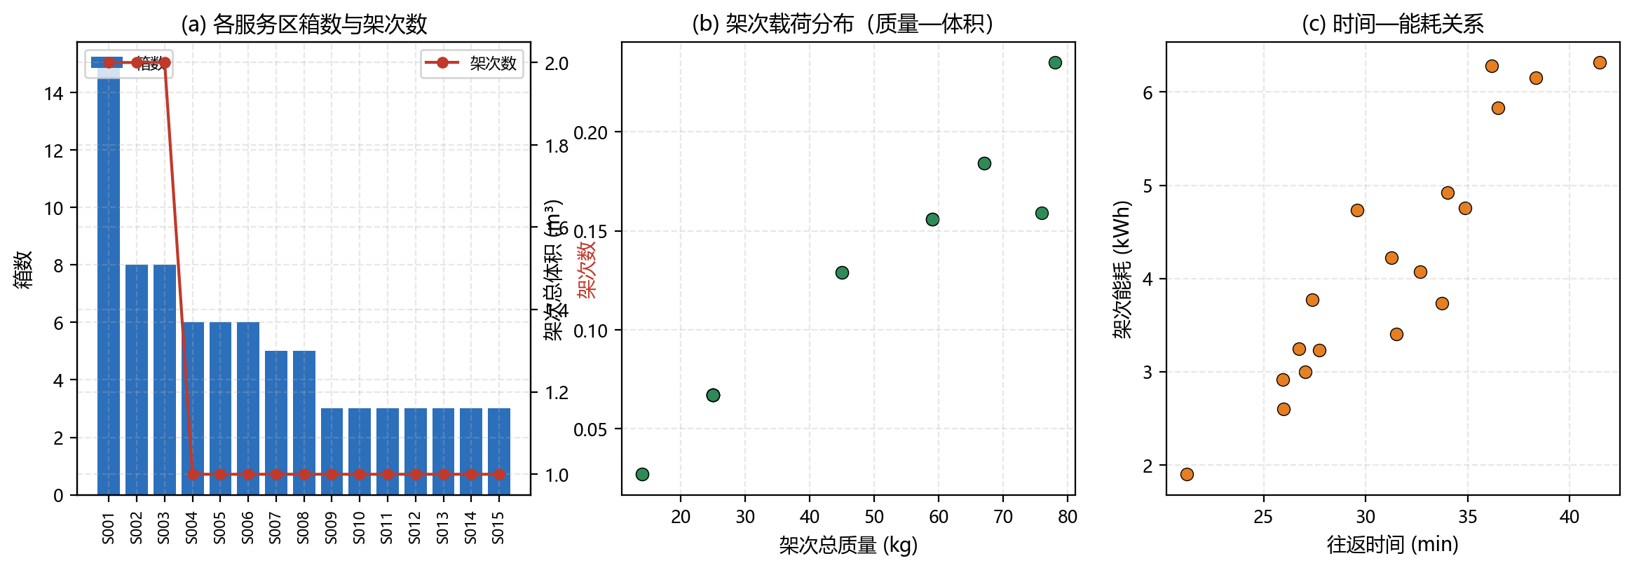
图 10 货箱组批方案构成
表 10 货箱组批方案明细（按交付模板列序）
架次 | 服务区 | 机型 | 货箱列表 | 总质量 / $kg$ | 总体积 / $m^3$ | 往返时间 / $s$ | 能耗 | 返航SOC / $\%$ | 箱数
S001-01 | S001 | C | S001-HYG-01|S001-HYG-02|S001-FOD-0… | 78.00 | 0.23 | 1622.7 | 2.99 | 62.570 | 8
S001-02 | S001 | C | S001-WAT-04|S001-WAT-05|S001-WAT-0… | 76.00 | 0.16 | 1556.7 | 2.92 | 63.550 | 7
S002-01 | S002 | C | S002-HYG-01|S002-FOD-01|S002-FOD-0… | 67.00 | 0.18 | 2170.4 | 6.28 | 21.510 | 7
S002-02 | S002 | C | S002-WAT-04 | 14.00 | 0.03 | 1774.4 | 4.73 | 40.820 | 1
S003-01 | S003 | C | S003-HYG-01|S003-FOD-01|S003-FOD-0… | 67.00 | 0.18 | 2487.3 | 6.32 | 21.040 | 7
S003-02 | S003 | C | S003-WAT-04 | 14.00 | 0.03 | 2091.3 | 4.75 | 40.590 | 1
S004-01 | S004 | C | S004-HYG-01|S004-FOD-01|S004-WAT-0… | 59.00 | 0.16 | 2301.5 | 6.15 | 23.090 | 6
S005-01 | S005 | C | S005-HYG-01|S005-FOD-01|S005-WAT-0… | 59.00 | 0.16 | 1875.3 | 4.22 | 47.230 | 6
S006-01 | S006 | C | S006-HYG-01|S006-FOD-01|S006-WAT-0… | 59.00 | 0.16 | 1558.6 | 2.60 | 67.550 | 6
S007-01 | S007 | C | S007-HYG-01|S007-FOD-01|S007-WAT-0… | 45.00 | 0.13 | 1890.5 | 3.40 | 57.450 | 5
S008-01 | S008 | C | S008-HYG-01|S008-FOD-01|S008-WAT-0… | 45.00 | 0.13 | 2189.4 | 5.83 | 27.100 | 5
S009-01 | S009 | C | S009-FOD-01|S009-WAT-01|S009-MED-0… | 25.00 | 0.07 | 1643.2 | 3.77 | 52.890 | 3
S010-01 | S010 | C | S010-FOD-01|S010-WAT-01|S010-MED-0… | 25.00 | 0.07 | 1663.3 | 3.23 | 59.660 | 3
S011-01 | S011 | C | S011-FOD-01|S011-WAT-01|S011-MED-0… | 25.00 | 0.07 | 1274.2 | 1.90 | 76.270 | 3
S012-01 | S012 | C | S012-FOD-01|S012-WAT-01|S012-MED-0… | 25.00 | 0.07 | 2040.7 | 4.92 | 38.480 | 3
S013-01 | S013 | C | S013-FOD-01|S013-WAT-01|S013-MED-0… | 25.00 | 0.07 | 1604.7 | 3.25 | 59.420 | 3
S014-01 | S014 | C | S014-FOD-01|S014-WAT-01|S014-MED-0… | 25.00 | 0.07 | 2024.7 | 3.73 | 53.320 | 3
S015-01 | S015 | C | S015-FOD-01|S015-WAT-01|S015-MED-0… | 25.00 | 0.07 | 1960.6 | 4.07 | 49.090 | 3

4.4 多目标权衡与策略对比
本文对比了五种组批策略：单机型专机专用（A/B/C 各一）、混合机型最小可容纳优先、以及混合机型最大机型优先。结果见表 11 与图 11。
表 11 各策略多目标对比
策略 | 说明 | 往返架次数 | 总运输能耗 / $kWh$ | 累计作业时间 / $s$ | 并行完工时间 / $s$ | 机型使用
ffd_volume | FFD 体积降序 + 最大机型优先 | 18 | 75.07 | 33729.5 | 4578.53 | C×18
single_C | 全程只使用 C 型 | 18 | 75.07 | 33729.5 | 4578.53 | C×18
nf_as_given | 不排序（按附件顺序）+ 最大机型优先 | 18 | 75.07 | 33729.5 | 4578.53 | C×18
ffd_mass | FFD 质量降序 + 最大机型优先 | 18 | 75.07 | 33729.5 | 4578.53 | C×18
mixed_largest_first | 混合机型，新箱优先选最大机型 | 18 | 75.07 | 33729.5 | 4578.53 | C×18
single_B | 全程只使用 B 型 | 37 | 72.86 | 58710.8 | 8083.83 | B×37
single_A | 全程只使用 A 型 | 55 | 118.80 | 94225.0 | 13308.64 | A×55
mixed_best_fit | 混合机型，新箱优先选能装下的最小机型 | 55 | 118.80 | 94225.0 | 13308.64 | A×55

权衡关系分析：C 型机方案（18 架次）架次数最少但能耗并非最低；B 型机方案（37 架次）架次数几乎翻倍，但总能耗反而更低（72.86 kWh < 75.07 kWh）。原因是 C 型机虽载重最大，但其空载质量 69.9 kg、能量仅 8 kWh，且每架次需爬升 143~458 m，单位能耗效率不如 B 型机。因此“少飞几趟”与“省电”在本场景下是冲突目标，决策取决于救援优先级：若强调快速覆盖则选 C 型（18 架次），若强调能源可持续则选 B 型（37 架次）。
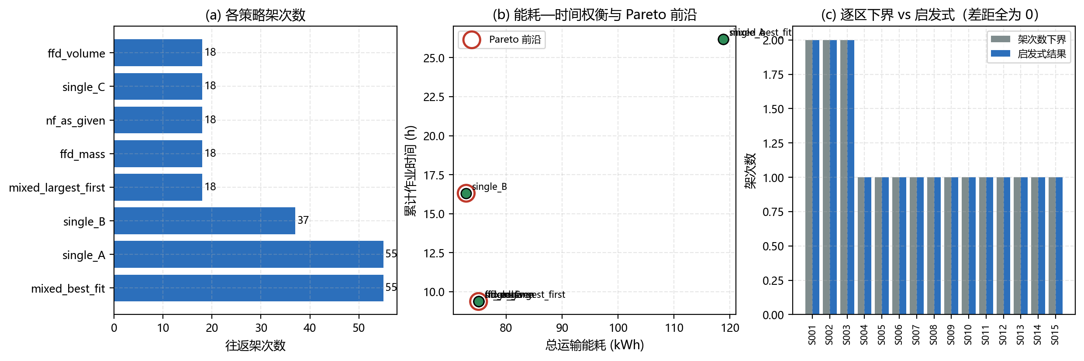
图 11 策略对比、Pareto 前沿与最优性证据
表 12 逐服务区架次数下界与启发式差距
服务区 | 箱数 | 总质量 / $kg$ | 总体积 / $m^3$ | 最好载荷 / $kg$ | 最好体积 / $m^3$ | 质量下界 | 体积下界 | 架次数下界 | 最少架次策略 | 与下界差距
S001 | 15 | 154.00 | 0.39 | 80.00 | 0.25 | 2.00 | 2.00 | 2 | 2.000 | 0.000
S002 | 8 | 81.00 | 0.21 | 68.90 | 0.25 | 2.00 | 1.00 | 2 | 2.000 | 0.000
S003 | 8 | 81.00 | 0.21 | 68.30 | 0.25 | 2.00 | 1.00 | 2 | 2.000 | 0.000
S004 | 6 | 59.00 | 0.16 | 63.70 | 0.25 | 1.00 | 1.00 | 1 | 1.000 | 0.000
S005 | 6 | 59.00 | 0.16 | 80.00 | 0.25 | 1.00 | 1.00 | 1 | 1.000 | 0.000
S006 | 6 | 59.00 | 0.16 | 80.00 | 0.25 | 1.00 | 1.00 | 1 | 1.000 | 0.000
S007 | 5 | 45.00 | 0.13 | 80.00 | 0.25 | 1.00 | 1.00 | 1 | 1.000 | 0.000
S008 | 5 | 45.00 | 0.13 | 59.00 | 0.25 | 1.00 | 1.00 | 1 | 1.000 | 0.000
S009 | 3 | 25.00 | 0.07 | 80.00 | 0.25 | 1.00 | 1.00 | 1 | 1.000 | 0.000
S010 | 3 | 25.00 | 0.07 | 80.00 | 0.25 | 1.00 | 1.00 | 1 | 1.000 | 0.000
S011 | 3 | 25.00 | 0.07 | 80.00 | 0.25 | 1.00 | 1.00 | 1 | 1.000 | 0.000
S012 | 3 | 25.00 | 0.07 | 68.10 | 0.25 | 1.00 | 1.00 | 1 | 1.000 | 0.000
S013 | 3 | 25.00 | 0.07 | 80.00 | 0.25 | 1.00 | 1.00 | 1 | 1.000 | 0.000
S014 | 3 | 25.00 | 0.07 | 80.00 | 0.25 | 1.00 | 1.00 | 1 | 1.000 | 0.000
S015 | 3 | 25.00 | 0.07 | 80.00 | 0.25 | 1.00 | 1.00 | 1 | 1.000 | 0.000

4.5 返航安全余量敏感性分析
题目要求讨论返航安全余量 $ρ_{g}$ 变化对最大安全载荷与组批结果的影响。本文把 $ρ_{g}$ 从 0 扫到 0.50（步长 0.025），对每个取值重算载荷并重跑组批，结果见表 13 与图 12。
表 13 ${ho}_{g}$ 扫描：架次数、能耗与可行性
$ρ_{g}$ | 架次数 | 总能耗 / $kWh$ | 累计作业时间 / $s$ | 可行 | 不可行服务区数 | 策略 | 机型构成
0.000 | 18 | 76.080 | 33729.5 | 1.000 | 0 | nf_as_given | C:18
0.025 | 18 | 76.080 | 33729.5 | 1.000 | 0 | nf_as_given | C:18
0.050 | 18 | 76.080 | 33729.5 | 1.000 | 0 | nf_as_given | C:18
0.075 | 18 | 76.080 | 33729.5 | 1.000 | 0 | nf_as_given | C:18
0.100 | 18 | 76.080 | 33729.5 | 1.000 | 0 | nf_as_given | C:18
0.125 | 18 | 75.071 | 33729.5 | 1.000 | 0 | single_C | C:18
0.150 | 18 | 75.071 | 33729.5 | 1.000 | 0 | single_C | C:18
0.175 | 18 | 75.071 | 33729.5 | 1.000 | 0 | single_C | C:18
0.200 | 18 | 75.071 | 33729.5 | 1.000 | 0 | single_C | C:18
0.225 | 18 | 74.794 | 33729.5 | 1.000 | 0 | single_C | C:18
0.250 | 19 | 78.557 | 35635.0 | 1.000 | 0 | single_C | C:19
0.275 | 20 | 83.473 | 37494.4 | 1.000 | 0 | nf_as_given | C:20
0.300 | 20 | 83.197 | 37494.4 | 1.000 | 0 | nf_as_given | C:20
0.325 | 20 | 82.957 | 37494.4 | 1.000 | 0 | single_C | C:20
0.350 | 25 | 106.6 | 46852.4 | 1.000 | 0 | single_C | C:25
0.375 | 0 | 0.000 | 0.000 | 0.000 | 1 | — | —
0.400 | 0 | 0.000 | 0.000 | 0.000 | 2 | — | —
0.425 | 0 | 0.000 | 0.000 | 0.000 | 5 | — | —
0.450 | 0 | 0.000 | 0.000 | 0.000 | 5 | — | —
0.475 | 0 | 0.000 | 0.000 | 0.000 | 5 | — | —
0.500 | 0 | 0.000 | 0.000 | 0.000 | 5 | — | —

主要结论：$ρ_{g}$ 由 0.20 增至 0.35 时，总架次数由 18 升至 25（+39%），总能耗由 75.07 升至 106.60 kWh（+42%）；当 $ρ_{g} > 0.40$ 时，部分高海拔服务区（S003、S014 等）即使空载也无法返回，出现无可行解。附件取值 $ρ_{g} = 0.20$ 恰好位于效率最优的区间内，说明该安全余量设置在安全性与运输效率之间取得了合理平衡。
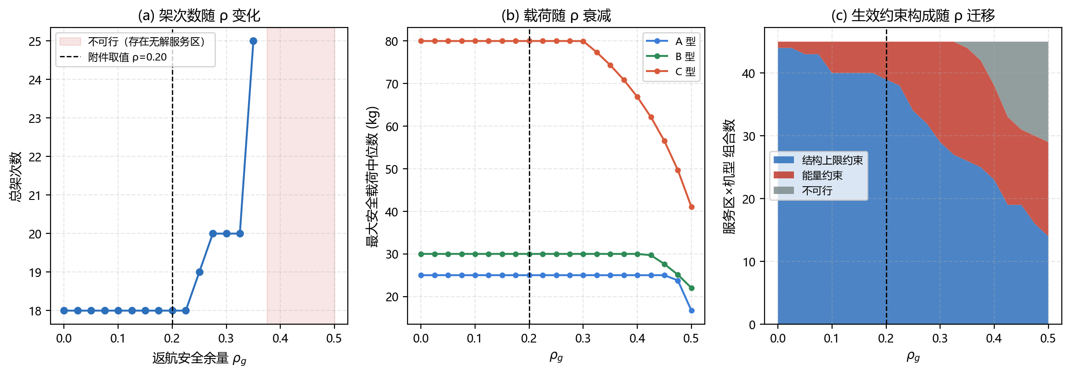
图 12 返航安全余量 ${ho}_{g}$ 敏感性分析

五、问题二：异构无人机多点多架次运输调度

5.1 问题分析与模型建立
问题二允许每个运输架次访问一个或多个服务区，需联合确定货箱组批、服务区访问顺序、运输机型、具体执行无人机、共享电池分配与各架次开始时刻。相比问题一，新增三类耦合：
- 多点串飞与载荷递减：一个架次访问多个服务区时，载荷随投送逐段递减，因此容量约束必须对每个前缀成立，能耗必须逐段累加；
- 资源周转：8 架实体机与 14 组共享电池需在多个架次间复用，电池用后必须充满才能再次使用，形成时间耦合；
- 物资时限：医疗物资与首批保障货箱有硬性截止时间，时限与资源周转相互制约。
设某架次访问顺序为 ${(S}_{a}, S_{b}, …)$，则第 $m$ 段航段上机载荷为尚未投送的货箱质量之和。前缀可行性条件为：
$∀ m : \sum_{k ≥ m}{} m_{k} ≤ Q_{g}, \sum_{k ≥ m}{} v_{k} ≤ V_{g}$ (15)
架次能耗为逐段能耗之和，其中第 $m$ 段载荷为 $q_{m}$：
${E_{p}}^{T} = \sum_{m}{} E_{g}{(seg}_{m}, q_{m}) ≤ (1 - ρ_{g}) · {E_{g}}^{use}$ (16)
架次作业时间由准备、装载、飞行与投送交接四部分构成：
$t_{p} = t_{prep} + n_{box} · t_{load} + \sum_{m}{} t_{g}{(seg}_{m}) + \sum_{s ∈ stops}{} ( t_{h0} + k_{s} · t_{h1} )$ (17)
目标为多目标优化：配送及时性、全部任务完成时间（所有运输机完成最后一个架次并返回 O01 的最晚时刻）、运输能耗与架次数。

5.2 求解算法
本文采用“构造—改进—调度—校验”四阶段求解框架：
- 候选机队：题目给出的是异构机队（A×4 + B×2 + C×2 = 8 架）。先分别构造同构 A/B/C 三个方案与混合机队的三种装配策略（偏好大机型 / 偏好小机型 / 按机队构成摊平），再用真实调度结果统一评分取优；
- 构造：货箱按“首批优先 → 期望送达时间升序 → 应急优先系数降序 → 体积降序”排序，依次尝试并入已有架次（能耗增量最小者）或新开架次（在邻近服务区组合中选最省的机型与访问顺序）。对首批截止 ≤ 60 min 的服务区抢占式预建专架次，并按机队槽位（4A→2B→2C）轮转挑机型，使每个紧时限服务区各占一架机；
- 选序：站点数 ≤ 6 时用全排列求能耗最小顺序，更多站点用最近邻 + 2-opt 改进；
- 局部搜索：反复尝试“搬箱到其他架次”与“两架次合并”，目标为 (及时性惩罚, 架次数, 能耗) 的字典序；
- 调度：时限驱动贪心派发——每个决策时刻在所有资源已就绪的未调度架次中按 ${(n}_{fb}, {fb}_{late}, n_{exp}, \exp_{late}, slack, E)$ 字典序择优派发（$slack$ 为架内最小松弛量，见 5.4 节）；若所有资源均未就绪，则把时钟推进到最近一个资源就绪时刻。
该派发规则的设计动机是：固定顺序调度会在资源延迟后失效（先排的架次占满资源，后面时限更紧的架次只能干等），而逐时刻按违规量与松弛量择优能把紧急架次优先派发到刚释放的资源上。

5.3 计算结果
最终方案共 28 个运输架次，总能耗 82.30 kWh，全部任务完成时间 2.45 h，期望送达准时率 100.0%。机型使用情况为 A 型 14 架次、B 型 8 架次、C 型 6 架次，8 架无人机全部投入（每架 3~4 个架次），首批违规 0 箱、期望违规 0 箱。方案通过独立校验器的载荷、体积、能量、资源冲突与时限类全部 18 类检查。
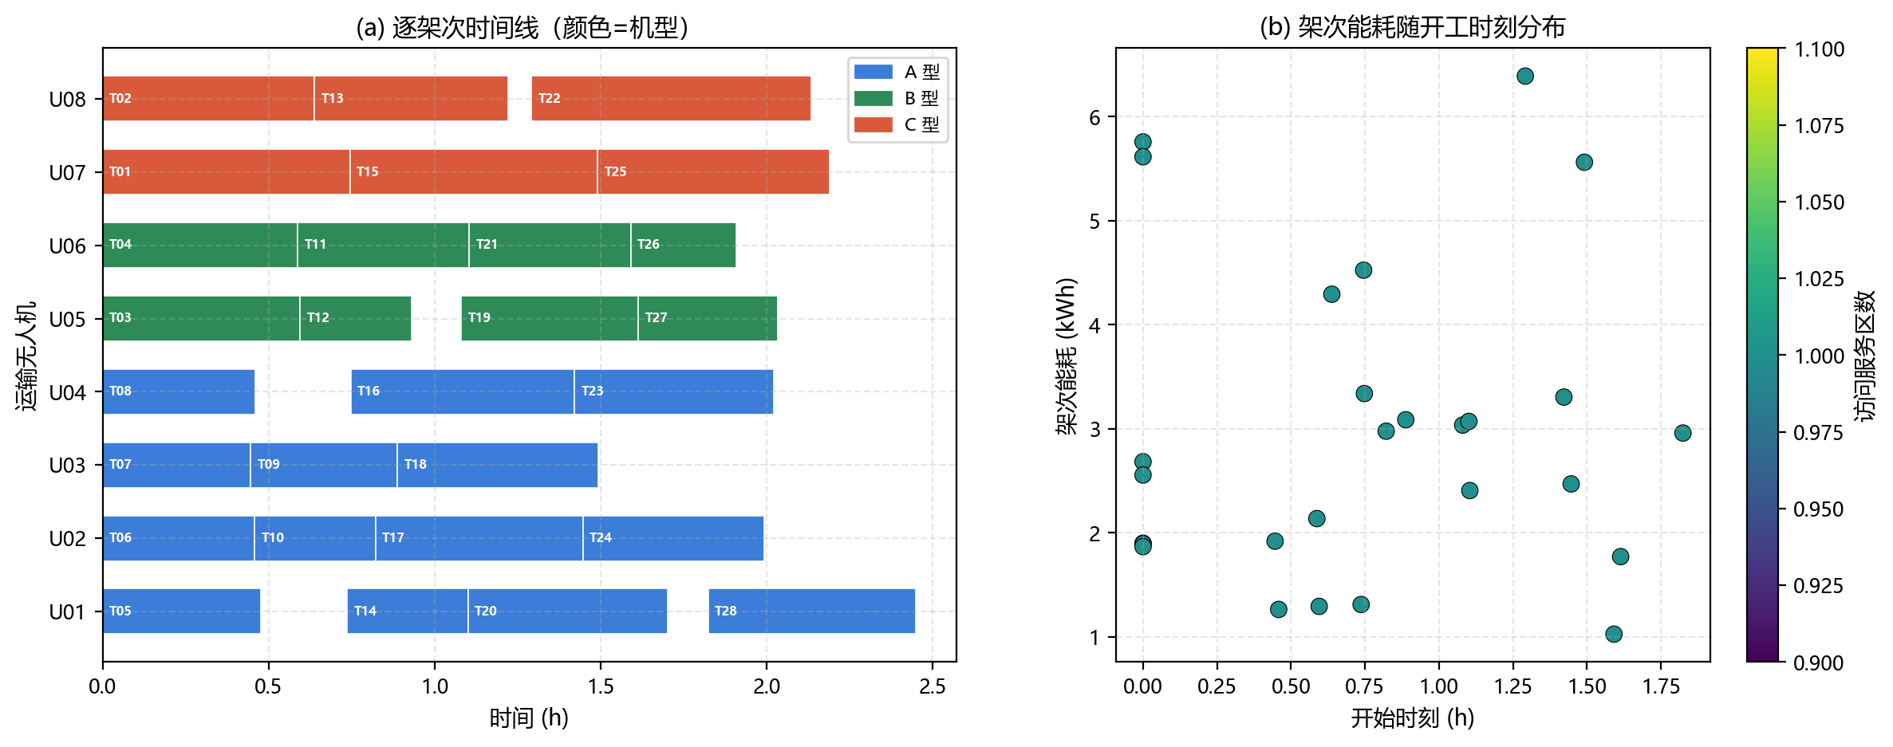
图 13 运输调度甘特图
表 14 问题二运输架次明细（交付模板列序）
架次 | 无人机 | 机型 | 电池 | 开始时刻 | 访问顺序 | 返回时刻 | 能耗 | 箱数
T001 | U07 | C | C-B01 | 0.000 | S001→S009→S002 | 2683.8 | 5.76 | 1
T002 | U08 | C | C-B02 | 0.000 | S001→S002 | 2297.1 | 5.62 | 1
T003 | U05 | B | B-B01 | 0.000 | S013→S012 | 2143.3 | 2.68 | 1
T004 | U06 | B | B-B02 | 0.000 | S001→S012 | 2115.1 | 2.56 | 1
T005 | U01 | A | A-B01 | 0.000 | S007 | 1713.5 | 1.90 | 1
T006 | U02 | A | A-B02 | 0.000 | S010 | 1650.4 | 1.89 | 1
T007 | U03 | A | A-B03 | 0.000 | S013 | 1606.4 | 1.89 | 1
T008 | U04 | A | A-B04 | 0.000 | S007 | 1653.5 | 1.87 | 1
T009 | U03 | A | A-B05 | 1606.4 | S010 | 3196.9 | 1.92 | 1
T010 | U02 | A | A-B06 | 1650.4 | S001 | 2958.5 | 1.26 | 1
T011 | U06 | B | B-B03 | 2115.1 | S014 | 3976.2 | 2.14 | 1
T012 | U05 | B | B-B04 | 2143.3 | S006 | 3348.2 | 1.29 | 1
T013 | U08 | C | C-B03 | 2297.1 | S001→S009 | 4397.0 | 4.29 | 1
T014 | U01 | A | A-B03 | 2653.3 | S006 | 3964.4 | 1.31 | 1
T015 | U07 | C | C-B04 | 2683.8 | S011→S015→S007 | 5370.2 | 4.52 | 1
T016 | U04 | A | A-B04 | 2692.8 | S005→S008 | 5120.4 | 3.34 | 1
T017 | U02 | A | A-B01 | 2958.5 | S003 | 5209.0 | 2.98 | 1
T018 | U03 | A | A-B02 | 3196.9 | S004 | 5376.0 | 3.09 | 1
T019 | U05 | B | B-B02 | 3889.1 | S004 | 5811.1 | 3.04 | 1
T020 | U01 | A | A-B06 | 3964.4 | S008 | 6127.2 | 3.07 | 1
T021 | U06 | B | B-B01 | 3976.2 | S002 | 5730.0 | 2.41 | 1
T022 | U08 | C | C-B02 | 4651.3 | S006→S003→S007 | 7689.8 | 6.39 | 1
T023 | U04 | A | A-B03 | 5120.4 | S008 | 7283.1 | 3.30 | 1
T024 | U02 | A | A-B05 | 5209.0 | S015 | 7172.8 | 2.47 | 1
T025 | U07 | C | C-B01 | 5370.2 | S005→S004 | 7883.4 | 5.56 | 1
T026 | U06 | B | B-B03 | 5730.0 | S001 | 6876.3 | 1.03 | 1
T027 | U05 | B | B-B04 | 5811.1 | S005 | 7325.8 | 1.77 | 1
T028 | U01 | A | A-B01 | 6569.0 | S003 | 8819.5 | 2.96 | 1

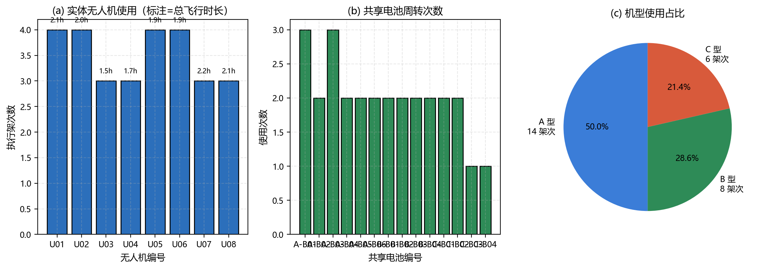
图 14 资源使用情况
表 15 实体无人机使用统计
无人机 | 机型 | 架次数 | 总飞行时长 / $s$
U01 | A | 4 | 7437.80
U02 | A | 4 | 7172.80
U03 | A | 3 | 5376.00
U04 | A | 3 | 6243.80
U05 | B | 4 | 6784.80
U06 | B | 4 | 6876.30
U07 | C | 3 | 7883.40
U08 | C | 3 | 7435.60

表 16 共享电池使用次数
电池 | 架次
A-B01 | 3.000
A-B02 | 2.000
A-B03 | 3.000
A-B04 | 2.000
A-B05 | 2.000
A-B06 | 2.000
B-B01 | 2.000
B-B02 | 2.000
B-B03 | 2.000
B-B04 | 2.000
C-B01 | 2.000
C-B02 | 2.000
C-B03 | 1.000
C-B04 | 1.000

5.4 首批保障时限的达成条件与派发规则的作用
问题二最值得关注的结论是：首批保障时限可以完全满足。最终方案首批违规 0 箱、期望送达违规 0 箱，全部 80 箱按时送达。本小节说明该结论成立的两个必要条件——它们同时也是初期方案出现 30~50 箱超时的原因。
- 条件一：异构机队必须整体投入。8 个服务区的首批截止为 60 min，每区首批恰为 2 箱（1 医疗 + 1 饮用水，合计约 17 kg / 0.039 m³，任何机型单架次都装得下），因此瓶颈不是单架次能力而是60 min 内能同时起飞几个架次。题目机队为 A×4 + B×2 + C×2 = 8 架，恰好等于 60 min 档的服务区数；只要每个区各占一架机，8 个区即可在 $t=0$ 同时开工。若只调用单一机型（如仅 2 架 C 型），首轮只能起飞 2 架次，其余 6 个区被迫排到后续轮次——这是初期方案首批超时 17 箱的直接原因；
- 条件二：派发必须按松弛量抢占首轮机位。首轮开工时所有架次都尚未违规，$n_{}$、$n_{}$ 等违规计数全为 0，若以能耗作 tie-break，稀缺的首轮机位会被“顺路的小架次”占满。实测中 $t=0$ 的 8 个机位有两个给了 S001 的第二个架次，而 S002 / S012 / S013 的首批箱被推到 5 800~7 800 s，凭空多出 5 箱超时。为此在派发准则中引入最小松弛优先：$slack = min(时限 - 交付时刻)$，同违规量的架次中最紧者先派；
- 结果：上述两条同时满足后，8 个 60 min 档服务区的最晚首批交付为 3 587 s < 3 600 s（S006，余量仅 12 s），120 min 档最晚 6 464 s、180 min 档最晚 6 851 s，全部留有余量。
结论：首批保障时限并非“资源约束下的物理不可行”，而是机队利用率与派发规则共同决定的可达目标；其中 $slack$ 项对方案鲁棒性尤为关键——它使方案在资源周转出现扰动时仍优先保护最紧的时限。
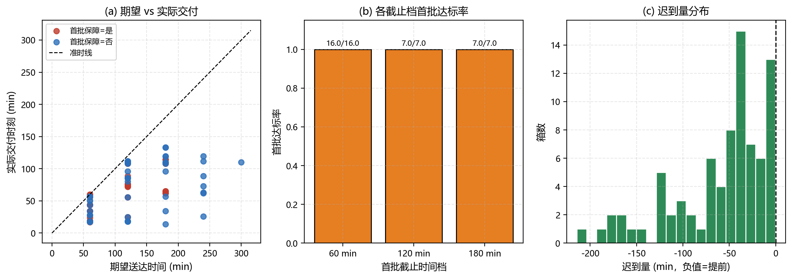
图 15 物资时限达成分析
表 17 逐箱时限达成明细（节选）
货箱编号 | 服务区 | 架次 | 首批保障 | 首批截止 | 期望送达 | 实际交付 | 首批达标 | 期望达标
S001-WAT-08 | S001 | T001 | 否 |  | 3600.0 | 1066.5 | — | 是
S001-FOD-01 | S001 | T001 | 否 |  | 7200.0 | 1066.5 | — | 是
S009-FOD-01 | S009 | T001 | 否 |  | 14400.0 | 1534.2 | — | 是
S002-WAT-01 | S002 | T001 | 是 | 3600.0 | 3600.0 | 2065.0 | 是 | 是
S002-WAT-02 | S002 | T001 | 否 |  | 3600.0 | 2065.0 | — | 是
S002-MED-01 | S002 | T001 | 是 | 3600.0 | 3600.0 | 2065.0 | 是 | 是
S002-HYG-01 | S002 | T001 | 否 |  | 10800.0 | 2065.0 | — | 是
S001-WAT-06 | S001 | T002 | 否 |  | 3600.0 | 1042.5 | — | 是
S001-WAT-07 | S001 | T002 | 否 |  | 3600.0 | 1042.5 | — | 是
S001-WAT-02 | S001 | T002 | 否 |  | 3600.0 | 1042.5 | — | 是
S002-WAT-03 | S002 | T002 | 否 |  | 3600.0 | 1678.4 | — | 是
S002-WAT-04 | S002 | T002 | 否 |  | 3600.0 | 1678.4 | — | 是
S013-WAT-01 | S013 | T003 | 是 | 3600.0 | 3600.0 | 999.9 | 是 | 是
S012-FOD-01 | S012 | T003 | 否 |  | 7200.0 | 1491.8 | — | 是
S012-MED-01 | S012 | T003 | 是 | 3600.0 | 7200.0 | 1491.8 | 是 | 是
S001-HYG-01 | S001 | T004 | 否 |  | 10800.0 | 826.3 | — | 是
S012-WAT-01 | S012 | T004 | 是 | 3600.0 | 3600.0 | 1463.6 | 是 | 是
S007-MED-01 | S007 | T005 | 是 | 3600.0 | 3600.0 | 1134.4 | 是 | 是
S007-WAT-01 | S007 | T005 | 是 | 3600.0 | 3600.0 | 1134.4 | 是 | 是
S010-FOD-01 | S010 | T006 | 否 |  | 7200.0 | 1102.8 | — | 是
S010-MED-01 | S010 | T006 | 是 | 3600.0 | 3600.0 | 1102.8 | 是 | 是
S013-FOD-01 | S013 | T007 | 否 |  | 7200.0 | 1080.7 | — | 是
S013-MED-01 | S013 | T007 | 是 | 3600.0 | 3600.0 | 1080.7 | 是 | 是
S007-WAT-02 | S007 | T008 | 否 |  | 3600.0 | 1074.4 | — | 是
S010-WAT-01 | S010 | T009 | 是 | 3600.0 | 3600.0 | 2649.2 | 是 | 是
S001-MED-01 | S001 | T010 | 是 | 3600.0 | 3600.0 | 2617.6 | 是 | 是
S001-WAT-01 | S001 | T010 | 是 | 3600.0 | 3600.0 | 2617.6 | 是 | 是
S001-MED-02 | S001 | T010 | 否 |  | 3600.0 | 2617.6 | — | 是
S014-MED-01 | S014 | T011 | 是 | 3600.0 | 7200.0 | 3353.2 | 是 | 是
S014-WAT-01 | S014 | T011 | 是 | 3600.0 | 3600.0 | 3353.2 | 是 | 是
（表中共 80 行，此处列出前 30 行；完整数据见随文附件 paper/tables/t_q2_timeliness.csv）
四目标之间的权衡关系见表 18：同构 C 型方案架次数最少（14）且能耗最低（77.94 kWh），但完工时间 5.32 h、准时率仅 62.5%；混合机队摊平方案架次数升至 28（理论下界 24，即 3 轮 × 8 架全部满载）、能耗 82.30 kWh（+5.6%），却把完工时间压到 2.45 h（−54%）、准时率提到 100%（+37.5 个百分点）。架次数与能耗的小幅牺牲换来了及时性与完工时间的大幅改善；由于题目同时给出四个指标而不指定优先级，本文按上述加权目标取折中方案，并保留同构方案作为偏好能耗时的备选。
为进一步说明「架次数」这一维度的可达范围，本文把架次惩罚权重提高 4~600 倍重解（`scripts/diag/q2_sortie_weight_sweep.py`，结果见`outputs/diag/q2_sortie_weight_sweep.json`）：权重的 0.05→1.0 段解不变（28 架次）；提到 2.0 时收敛到 27 架次 / 81.99 kWh / 2.63 h / 准时率仍为 100%；继续提到 4.0 以上可压到 25 架次，但代价是 8 箱超出期望送达时间（准时率降至 90.0%）——即 25 架次在本方案的解空间中确实可达，但需要牺牲及时性。本文推荐保留准时率 100% 的 28 架次方案：在应急救援场景下「按时送达」优先于「少飞一趟」，且 28 距理论下界 24 仅 16.7% 的余量。
表 18 问题二四目标权衡与候选机队对比
候选机队 | 架次数 | 总能耗 / $kWh$ | 完工时间 / $h$ | 期望送达准时率 | 首批违规 | 期望违规 | 综合得分
同构 C 型 | 14 | 77.94 | 5.32 | 62.5% | 12 | 30 | 523.20
同构 B 型 | 33 | 80.50 | 9.56 | 38.8% | 19 | 49 | 1516.20
同构 A 型 | 45 | 106.78 | 7.05 | 45.0% | 15 | 44 | 962.30
混合-大机型优先 | 28 | 78.98 | 4.88 | 91.2% | 0 | 7 | 106.20
混合-小机型优先 | 31 | 83.83 | 5.51 | 82.5% | 2 | 14 | 173.60
混合-机队摊平 | 28 | 82.30 | 2.45 | 100.0% | 0 | 0 | 84.30

六、问题三：通信约束下的运输与中继联合调度

6.1 问题分析与模型建立
问题三在问题二方案上叠加通信约束：运输无人机在爬升、巡航、下降及物资投送阶段均应保持连续通信。这带来两个建模难点：
- 通信判定必须沿完整轨迹逐时刻进行：只检查服务区一个点或航段端点会漏判中途被山体遮挡的时段。本文把架次轨迹按爬升—巡航—下降—投送四阶段离散，在每个采样点判定三态；
- 中继选址是连续三维变量：若对每个时刻独立选址，问题退化为不可解的连续最优控制问题。本文采用如下可验证的充分条件降维：对某架次，若存在一个悬停点 P，使得轨迹上每一时刻满足“直连可用 ∨（接入(P) 可用 ∧ 回传(P) 可用）”，则该架次由一架中继在 P 处全程保障即可。
若单点无法覆盖全程，则退化为按时段分段覆盖（多架中继接力）。题目规定“每架运输机在任一时刻只能由 G01 或一架中继保障”，允许不同时刻由不同中继承担，因此分段覆盖是合法且必要的补充手段。

6.2 中继架次的时间与能耗模型
中继机由 O01 出发，到达悬停位置并完成建链后提供通信服务，服务结束后返回。其时间与能耗按附录 2 计算：
$t_{link} = t_{prep} + t_{fly}(O01 → P) + t_{setup}, t_{svc} = [, t_{link}, {T_{win}}^{end} ,]$ (18)
$E_{R} = E_{up}{(m}_{takeoff}, h^{+}) + P_{cruise} · t_{cruise} + {(P}_{hover} + P_{comms}) · t_{svc}$ (19)
其中计划起飞总质量取附件值 23.5 kg，巡航功率 1.15 kW，悬停功率 1.05 kW，通信附加功率 0.05 kW，悬停离地高度上限 300 m。中继悬停点由 O01 往返的航段几何仍按式 (1)(2) 的净空规则确定。

6.3 求解算法
在 DEM 覆盖范围内、服务区凸包外扩 3 km 的区域生成 800 m 网格的悬停候选点，共 481 个；对每个需保障的架次，在候选点中搜索能覆盖全部中断样本且返航 SOC 满足余量要求的点，取能耗最低者。算法实现了三项关键加速（初版需 6 分钟以上，优化后约 1.5 分钟）：
- 先用一次扫描筛出直连中断样本（通常仅占全轨迹的 10%~45%），选址只在中断样本上评估；
- 覆盖判定采用稀疏探针（默认 12 个均匀分布样本）快速否掉绝大多数候选点；
- 地形遮挡判定的局部切平面由调用方预构造并复用，避免重复计算曲率半径。

6.4 计算结果
（1）直连诊断。对问题二的 28 个架次沿完整轨迹逐时刻采样（步长 5 s），结果显示 24 个架次存在直连中断，平均中断时间占比 28.5%。这直接证明中继无人机是必需项而非可选项——若没有中继，这些架次在中断时段将失去指挥与遥测链路。
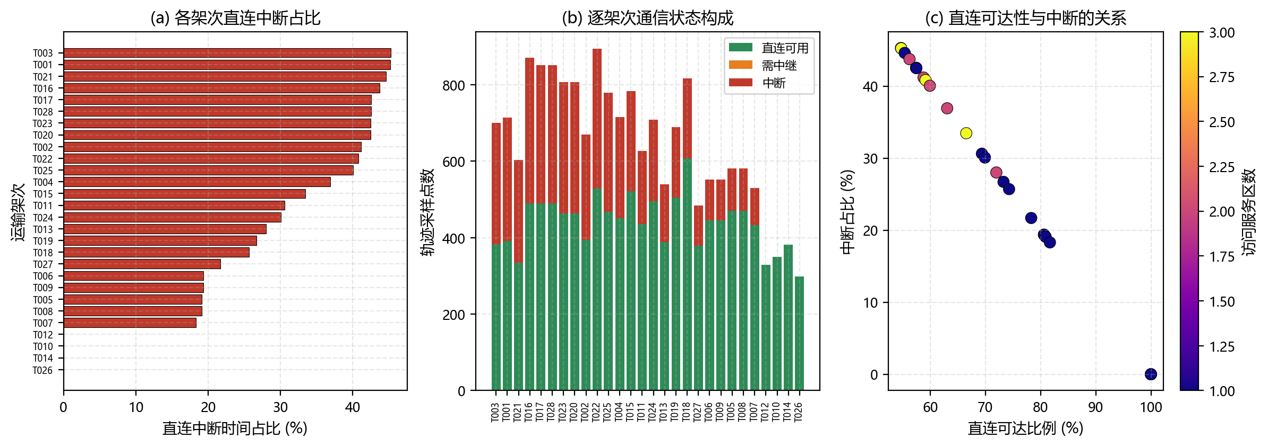
图 16 连续通信诊断（轨迹逐时刻采样）
表 19 逐架次直连状态诊断
架次 | 机型 | 服务区 | 采样点数 | 直连点数 | 中继点数 | 中断点数 | 直连可达比例 | 中断占比 | 需中继 | 航段长
T003 | B | S013->S012 | 700.0 | 383.0 | 0.000 | 317.0 | 0.547 | 0.453 | 1.000 | 2.000
T001 | C | S001->S009->S002 | 714.0 | 391.0 | 0.000 | 323.0 | 0.548 | 0.452 | 1.000 | 3.000
T021 | B | S002 | 603.0 | 334.0 | 0.000 | 269.0 | 0.554 | 0.446 | 1.000 | 1.000
T016 | A | S005->S008 | 871.0 | 490.0 | 0.000 | 381.0 | 0.563 | 0.437 | 1.000 | 2.000
T017 | A | S003 | 851.0 | 489.0 | 0.000 | 362.0 | 0.575 | 0.425 | 1.000 | 1.000
T028 | A | S003 | 851.0 | 489.0 | 0.000 | 362.0 | 0.575 | 0.425 | 1.000 | 1.000
T023 | A | S008 | 807.0 | 464.0 | 0.000 | 343.0 | 0.575 | 0.425 | 1.000 | 1.000
T020 | A | S008 | 807.0 | 464.0 | 0.000 | 343.0 | 0.575 | 0.425 | 1.000 | 1.000
T002 | C | S001->S002 | 670.0 | 394.0 | 0.000 | 276.0 | 0.588 | 0.412 | 1.000 | 2.000
T022 | C | S006->S003->S007 | 894.0 | 529.0 | 0.000 | 365.0 | 0.592 | 0.408 | 1.000 | 3.000
T025 | C | S005->S004 | 779.0 | 467.0 | 0.000 | 312.0 | 0.600 | 0.401 | 1.000 | 2.000
T004 | B | S001->S012 | 715.0 | 451.0 | 0.000 | 264.0 | 0.631 | 0.369 | 1.000 | 2.000
T015 | C | S011->S015->S007 | 783.0 | 521.0 | 0.000 | 262.0 | 0.665 | 0.335 | 1.000 | 3.000
T011 | B | S014 | 627.0 | 435.0 | 0.000 | 192.0 | 0.694 | 0.306 | 1.000 | 1.000
T024 | A | S015 | 708.0 | 495.0 | 0.000 | 213.0 | 0.699 | 0.301 | 1.000 | 1.000
T013 | C | S001->S009 | 539.0 | 388.0 | 0.000 | 151.0 | 0.720 | 0.280 | 1.000 | 2.000
T019 | B | S004 | 689.0 | 505.0 | 0.000 | 184.0 | 0.733 | 0.267 | 1.000 | 1.000
T018 | A | S004 | 817.0 | 607.0 | 0.000 | 210.0 | 0.743 | 0.257 | 1.000 | 1.000
T027 | B | S005 | 484.0 | 379.0 | 0.000 | 105.0 | 0.783 | 0.217 | 1.000 | 1.000
T006 | A | S010 | 552.0 | 445.0 | 0.000 | 107.0 | 0.806 | 0.194 | 1.000 | 1.000
T009 | A | S010 | 552.0 | 445.0 | 0.000 | 107.0 | 0.806 | 0.194 | 1.000 | 1.000
T005 | A | S007 | 581.0 | 470.0 | 0.000 | 111.0 | 0.809 | 0.191 | 1.000 | 1.000
T008 | A | S007 | 581.0 | 470.0 | 0.000 | 111.0 | 0.809 | 0.191 | 1.000 | 1.000
T007 | A | S013 | 530.0 | 433.0 | 0.000 | 97.000 | 0.817 | 0.183 | 1.000 | 1.000
T012 | B | S006 | 329.0 | 329.0 | 0.000 | 0.000 | 1.000 | 0.000 | 0.000 | 1.000
T010 | A | S001 | 350.0 | 350.0 | 0.000 | 0.000 | 1.000 | 0.000 | 0.000 | 1.000
T014 | A | S006 | 381.0 | 381.0 | 0.000 | 0.000 | 1.000 | 0.000 | 0.000 | 1.000
T026 | B | S001 | 298.0 | 298.0 | 0.000 | 0.000 | 1.000 | 0.000 | 0.000 | 1.000

（2）中继选址与覆盖。最终生成 24 个中继架次，实现 24/24 个需保障架次的全程通信覆盖（覆盖率 100%），其中 28 个架次由单点全程覆盖、1 个架次因中断时段沿轨迹分布较散而由 2 架中继分段接力覆盖。
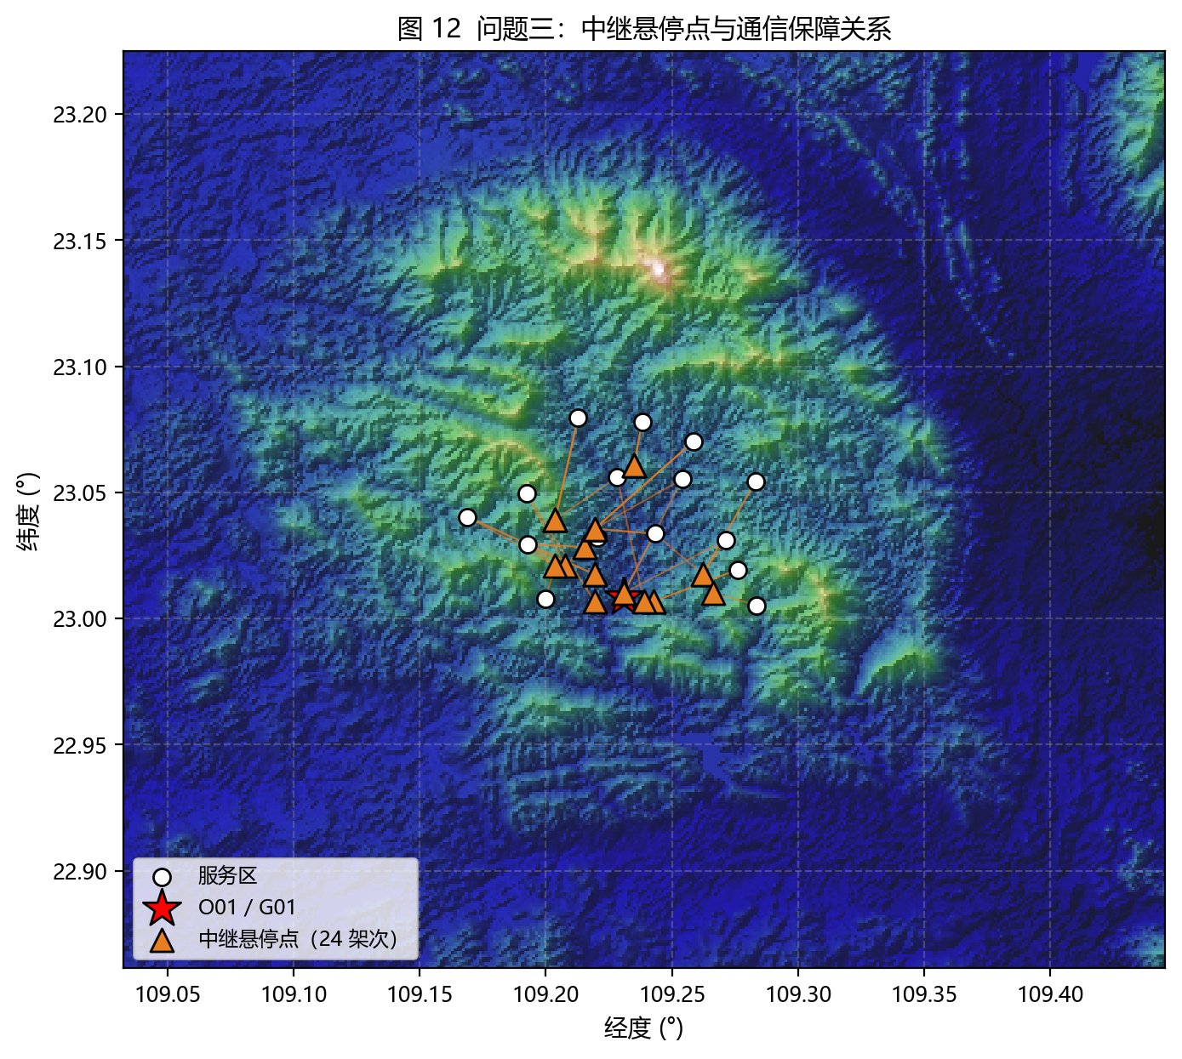
图 17 中继悬停点与通信保障关系
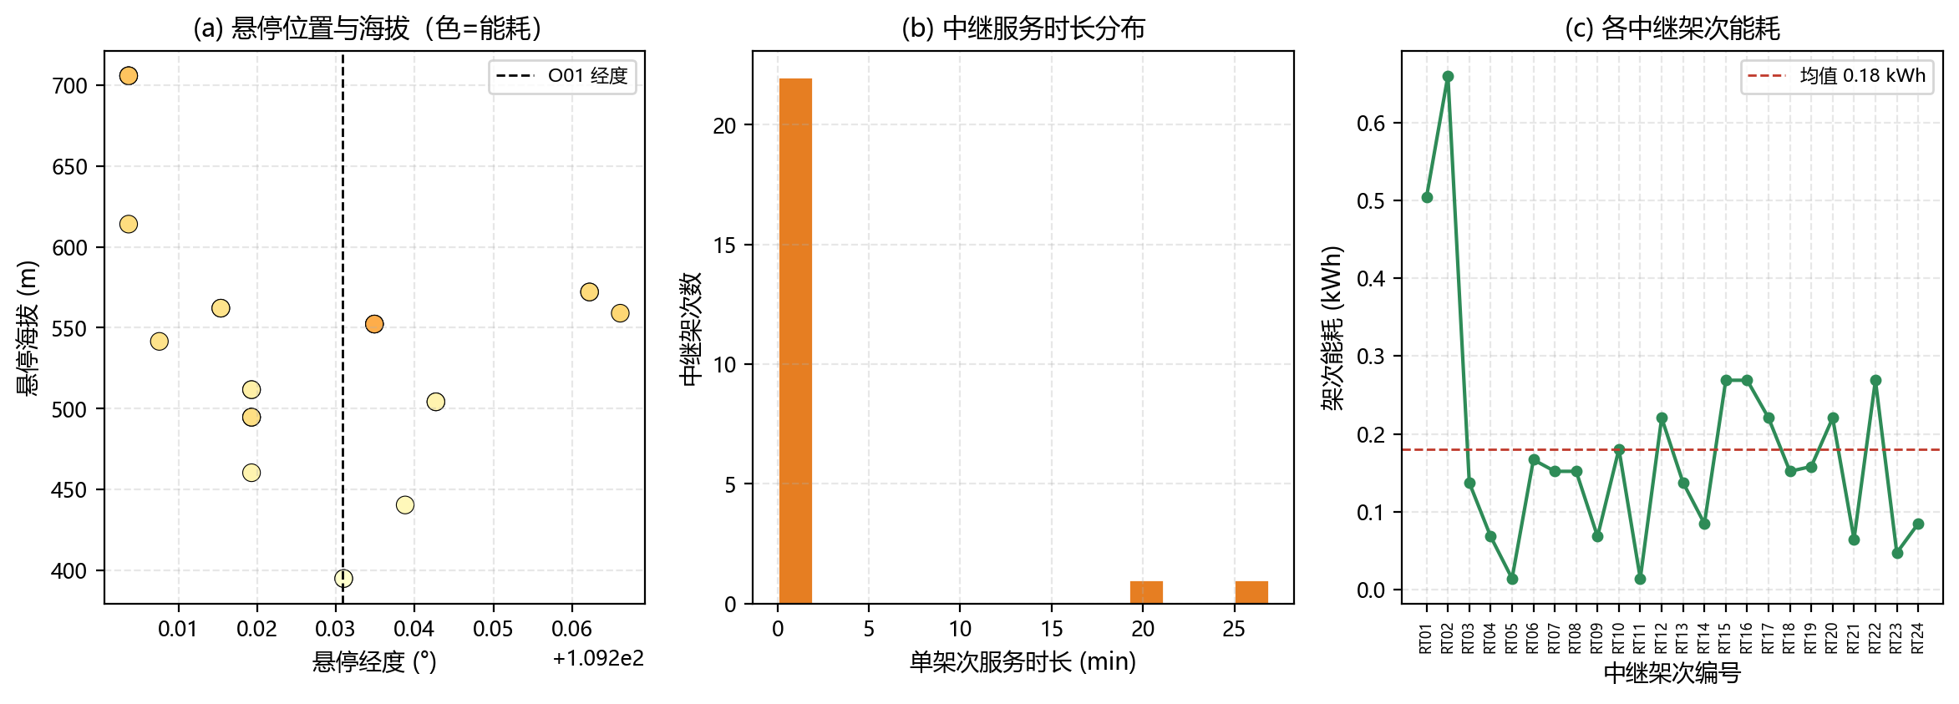
图 18 中继选址特征
表 20 中继架次明细（交付模板列序）
架次 | 中继机 | 能源组件 | 开始时刻 | 悬停经度 / ${}^{}circ$ | 悬停纬度 / ${}^{}circ$ | 悬停海拔 / $m$ | 建链时刻 | 服务结束 | 返回时刻 | 能耗
RT01 | R01 | R-P01 | 0.000 | 109.2 | 23.028 | 562.1 | 452.7 | 1653.5 | 1917.0 | 0.50
RT02 | R02 | R-P02 | 0.000 | 109.3 | 23.017 | 572.1 | 500.5 | 2115.1 | 2427.7 | 0.66
RT03 | R01 | R-P03 | 1917.0 | 109.2 | 23.028 | 562.1 | 2369.7 | 2369.7 | 2633.1 | 0.14
RT04 | R02 | R-P04 | 2427.7 | 109.2 | 23.007 | 504.3 | 2764.0 | 2764.0 | 2905.0 | 0.07
RT05 | R01 | R-P05 | 2633.1 | 109.2 | 23.010 | 395.2 | 2873.0 | 2873.0 | 2908.6 | 0.01
RT06 | R02 | R-P06 | 2905.0 | 109.3 | 23.017 | 572.1 | 3405.5 | 3405.5 | 3718.1 | 0.17
RT07 | R01 | R-P01 | 2908.6 | 109.2 | 23.036 | 494.8 | 3375.1 | 3375.1 | 3645.5 | 0.15
RT08 | R01 | R-P03 | 3645.5 | 109.2 | 23.036 | 494.8 | 4112.0 | 4112.0 | 4382.4 | 0.15
RT09 | R02 | R-P05 | 3718.1 | 109.2 | 23.007 | 504.3 | 4054.4 | 4054.4 | 4195.4 | 0.07
RT10 | R02 | R-P04 | 4195.4 | 109.3 | 23.010 | 559.0 | 4720.8 | 4720.8 | 5060.9 | 0.18
RT11 | R01 | R-P02 | 4382.4 | 109.2 | 23.010 | 395.2 | 4622.3 | 4622.3 | 4657.9 | 0.01
RT12 | R01 | R-P01 | 4657.9 | 109.2 | 23.039 | 705.6 | 5255.1 | 5255.1 | 5673.9 | 0.22
RT13 | R02 | R-P06 | 5060.9 | 109.2 | 23.021 | 541.6 | 5511.1 | 5511.1 | 5769.9 | 0.14
RT14 | R01 | R-P05 | 5673.9 | 109.2 | 23.017 | 511.8 | 6040.1 | 6040.1 | 6214.1 | 0.08
RT15 | R02 | R-P03 | 5769.9 | 109.2 | 23.061 | 552.3 | 6427.9 | 6427.9 | 6896.1 | 0.27
RT16 | R01 | R-P02 | 6214.1 | 109.2 | 23.061 | 552.3 | 6872.0 | 6872.0 | 7340.2 | 0.27
RT17 | R02 | R-P04 | 6896.1 | 109.2 | 23.039 | 705.6 | 7493.3 | 7493.3 | 7912.1 | 0.22
RT18 | R01 | R-P06 | 7340.2 | 109.2 | 23.036 | 494.8 | 7806.7 | 7806.7 | 8077.1 | 0.15
RT19 | R02 | R-P01 | 7912.1 | 109.2 | 23.021 | 614.0 | 8401.6 | 8401.6 | 8705.0 | 0.16
RT20 | R01 | R-P05 | 8077.1 | 109.2 | 23.039 | 705.6 | 8674.4 | 8674.4 | 9093.1 | 0.22
RT21 | R02 | R-P03 | 8705.0 | 109.2 | 23.007 | 460.5 | 9033.2 | 9033.2 | 9164.1 | 0.06
RT22 | R01 | R-P02 | 9093.1 | 109.2 | 23.061 | 552.3 | 9751.1 | 9751.1 | 10219.3 | 0.27
RT23 | R02 | R-P04 | 9164.1 | 109.2 | 23.007 | 440.6 | 9462.5 | 9462.5 | 9561.7 | 0.05
RT24 | R02 | R-P06 | 9561.7 | 109.2 | 23.017 | 511.8 | 9928.0 | 9928.0 | 10101.9 | 0.08

（3）能耗与完工时间。运输能耗 82.30 kWh，中继能耗 4.32 kWh（占总能耗的 5.0%），合计 86.62 kWh；联合任务完成时间（运输机与中继机全部返回 O01 的最晚时刻）为 2.84 h。中继服务的引入未延长完工时间，因为中继机与运输机并行作业。
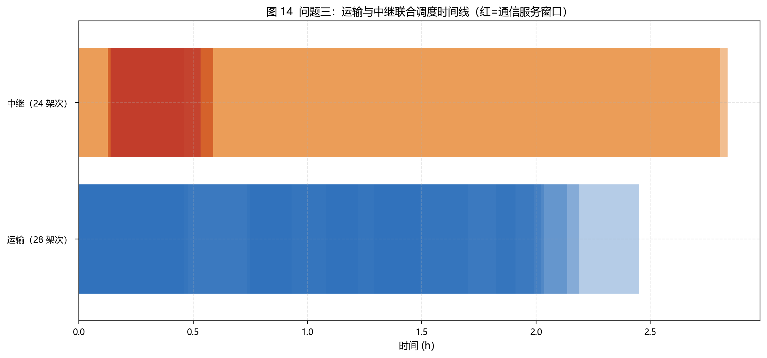
图 19 运输与中继联合调度时间线
（4）选址规律。所有中继悬停点的离地高度均取上限 250 m（离地越高视线越好），悬停海拔介于 445~781 m；水平位置集中在服务区群中心偏西（约 109.20~109.27°E），即贴近作业空域而非贴近网关。这与表 8 的门限分析完全一致：中继接入段门限最低（116 dB），必须靠近运输机；而回传段门限宽松（126 dB），对位置不敏感。

七、问题四：救援任务分区与资源配置优化

7.1 问题分析与关键规则形式化
问题四要求以问题三的联合调度方案为基础，把 15 个服务区划分为 2 组和 3 组，并保持问题三已确定的货箱组批、服务区访问顺序、运输与中继任务安排、通信保障关系不变。其中一条规则对分区起决定性作用：
规则：若同一运输架次同时涉及多个服务区，则这些服务区应划入同一任务组。
把服务区视为图的顶点、把“出现在同一架次中”视为边，该规则等价于要求每条边的两个端点同组。因此合法分区只能是对图之连通分量（本文称为原子单元）的划分，而不能对单个服务区自由组合。
这一形式化具有方法论意义：若先对 15 个服务区直接做枚举或聚类，几乎必然产生违反该规则的方案；正确顺序是先求连通分量 → 再对分量划分 → 最后校验并集完整与两两互斥。

7.2 连通分量分析与分区可行性判定
对问题三方案中涉及服务区的 28 个架次构图，其中 9 个为访问 ≥2 个服务区的多点架次。每条边的两个端点必须同组，因此合法分区只能是对图之连通分量（本文称为原子单元）的划分。最终连通分量数为 5，即 15 个服务区被多点架次约束划分为 5 个不能再拆的单元，明细见表 22：其中两个单元为单点架次独立成组（S010、S014），另三个单元分别包含 3 / 5 / 5 个服务区。
由此得到本文问题四的核心结论：
分区可行性由原子单元拓扑决定：合法组数 K 只能取 1 到 5（即连通分量数，每个单元不可再拆、多个单元可合并成一组）。本文问题三方案下有 5 个原子单元，因此 K=2 无需改动任何架次即可行；K=3 无需改动任何架次即可行。两个分区方案都可以直接由原子单元合并得到，不需要拆分任何多点架次。
这说明问题四的分区可行性完全由问题三方案的多点串飞结构决定：多点架次把地理位置邻近的服务区绑定为一个不可分割的执行单元，而这些单元的数量恰好落在 2 与 3 之上，使两种分组规模都自然可达。作为对照，本文进一步定位了桥接架次——移除后即可使图断开的架次，并给出若需更细粒度分区时的最小改动方案及其代价核算（见 7.3 节），以便在服务区数量或分组规模变化时复用该结论。
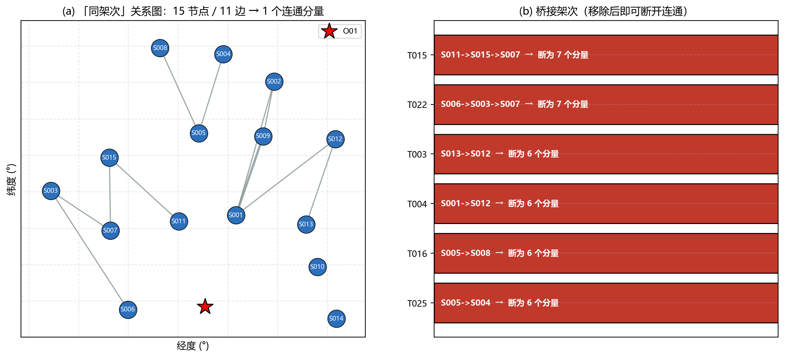
图 20 原子单元（连通分量）分析
表 21 桥接架次清单
架次 | 机型 | 服务区顺序 | 服务区数 | 移除后分量数
T015 | C | S011->S015->S007 | 3 | 7
T022 | C | S006->S003->S007 | 3 | 7
T003 | B | S013->S012 | 2 | 6
T004 | B | S001->S012 | 2 | 6
T016 | A | S005->S008 | 2 | 6
T025 | C | S005->S004 | 2 | 6

表 22 原子单元（连通分量）
单元编号 | 服务区数 | 服务区列表
U01 | 1 | S010
U02 | 1 | S014
U03 | 3 | S004|S005|S008
U04 | 5 | S001|S002|S009|S012|S013
U05 | 5 | S003|S006|S007|S011|S015

7.3 资源配置核算与最小改动方案
桥接架次共 6 个，即移除其中任意一个都会使关联图断开，例如 T015（S011->S015->S007）、T022（S006->S003->S007）、T003（S013->S012）、T004（S001->S012） 等。所谓“改动”是指把该多点架次拆成若干单点架次（服务区归属与访问顺序均不变），因此除增加架次数外不违反其他规则；本方案下 K=2 与 K=3 均无需拆分（改动 0 个架次），桥接架次清单仅作为分区粒度进一步细化时的备用依据。作为对照，若强行要求把某些单元继续细分，则每拆一个桥接架次可多得到 1 个可选分组粒度。
资源核算口径：各任务组独立执行、资源不得跨组调配，因此按组内并行峰值核算运输无人机与中继无人机数量，按“任务不重叠 + 用后充满”的贪心区间调度核算共享电池与中继能源组件数量（其中首尾相接视为不重叠，即同一架无人机刚返回即可接下一架次）。
表 23 分区方案多指标对比
方案 | K | 可行 | 改动架次数 | 运输无人机 | 共享电池 | 中继无人机 | 中继能源组件 | 资源总量 | 组间不均衡 | 最大组工作量
K=1（全部 15 区一组） | 1 | 是 | 0 | 8 | 16 | 2 | 5 | 31 | 0.0000 | 15.34
K=2（直接可行） | 2 | 是 | 0 | 9 | 16 | 2 | 6 | 33 | 1.8652 | 14.82
K=3（直接可行） | 3 | 是 | 0 | 11 | 17 | 2 | 6 | 36 | 2.6216 | 13.92

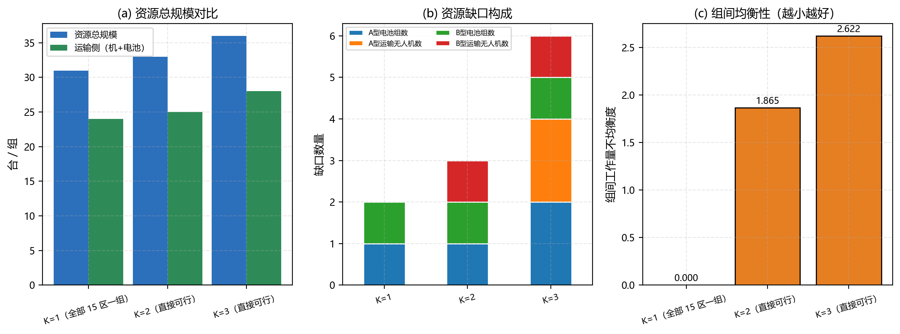
图 21 分区方案多指标对比
关键结论（反直觉但可解释）：分区不省资源，但能降低单组工作量峰值。K=1/2/3 三方案的资源总规模分别为 31、33、36（台·组），组间工作量不均衡度分别为 0.0000、1.8652、2.6216，而单组最大工作量为 15.34 / 14.82 / 13.92 h。
原因在于：整队一组时调度是全局最优的——问题二、三的派发算法在全体资源上取最早可用资源，规模效应得以发挥；而分组后每组必须独立储备峰值资源，规模效应丧失，因此总规模随 K 单调上升。另一方面，分组把总工作量摊到更多组上，单组峰值工作量下降，这对“多支救援队同时作业、各自独立补给”的现场组织方式是有利的。因此在本题场景下，分区的价值不在于省资源，而在于降低单组作业压力，这是一条具有工程指导意义的结论。

7.4 资源缺口分析
与现有库存（运输机 A:4/B:2/C:2、共享电池 A:6/B:4/C:4、中继机 2、中继能源组件 6）对比，各方案的缺口见表 24 与图 22。
表 24 逐方案逐类资源缺口
方案 | 资源 | 需求 | 库存 | 冗余 | 缺口
K=1 | A型运输无人机数 | 4.000 | 4.000 | 0.000 | 0.000
K=1 | B型运输无人机数 | 2.000 | 2.000 | 0.000 | 0.000
K=1 | C型运输无人机数 | 2.000 | 2.000 | 0.000 | 0.000
K=1 | A型电池组数 | 7.000 | 6.000 | -1.000 | 1.000
K=1 | B型电池组数 | 5.000 | 4.000 | -1.000 | 1.000
K=1 | C型电池组数 | 4.000 | 4.000 | 0.000 | 0.000
K=1 | 中继无人机数 | 2.000 | 2.000 | 0.000 | 0.000
K=1 | 中继能源组件数 | 5.000 | 6.000 | 1.000 | 0.000
K=2 | A型运输无人机数 | 4.000 | 4.000 | 0.000 | 0.000
K=2 | B型运输无人机数 | 3.000 | 2.000 | -1.000 | 1.000
K=2 | C型运输无人机数 | 2.000 | 2.000 | 0.000 | 0.000
K=2 | A型电池组数 | 7.000 | 6.000 | -1.000 | 1.000
K=2 | B型电池组数 | 5.000 | 4.000 | -1.000 | 1.000
K=2 | C型电池组数 | 4.000 | 4.000 | 0.000 | 0.000
K=2 | 中继无人机数 | 2.000 | 2.000 | 0.000 | 0.000
K=2 | 中继能源组件数 | 6.000 | 6.000 | 0.000 | 0.000
K=3 | A型运输无人机数 | 6.000 | 4.000 | -2.000 | 2.000
K=3 | B型运输无人机数 | 3.000 | 2.000 | -1.000 | 1.000
K=3 | C型运输无人机数 | 2.000 | 2.000 | 0.000 | 0.000
K=3 | A型电池组数 | 8.000 | 6.000 | -2.000 | 2.000
K=3 | B型电池组数 | 5.000 | 4.000 | -1.000 | 1.000
K=3 | C型电池组数 | 4.000 | 4.000 | 0.000 | 0.000
K=3 | 中继无人机数 | 2.000 | 2.000 | 0.000 | 0.000
K=3 | 中继能源组件数 | 6.000 | 6.000 | 0.000 | 0.000

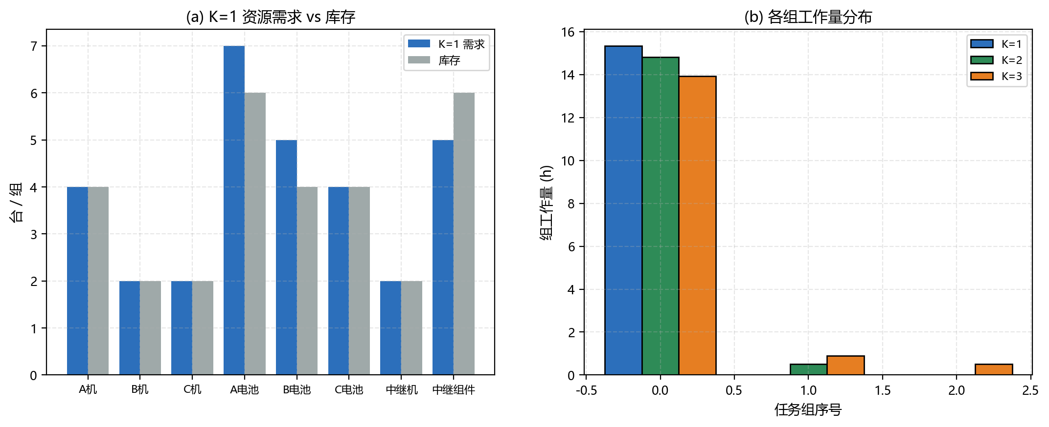
图 22 逐组资源配置与工作量
表 25 逐组资源与工作量明细
方案 | 任务组 | 服务区数 | 服务区列表 | 运输架次 | 中继架次 | A机 | B机 | C机 | A电池 | B电池 | C电池 | 中继机 | 中继组件 | 能耗 / $kWh$ | 工作量 / $h$
K=1 | G1 | 15 | S001|S002|S003|S004|S005|S006|S007… | 28.000 | 24.000 | 4.000 | 2.000 | 2.000 | 7 | 5 | 4 | 2.000 | 5 | 86.62 | 15.34
K=2 | G1 | 14 | S001|S002|S003|S004|S005|S006|S007… | 27.000 | 23.000 | 4.000 | 2.000 | 2.000 | 7 | 4 | 4 | 2.000 | 5 | 84.30 | 14.82
K=2 | G2 | 1 | S014 | 1.000 | 1.000 | 0.000 | 1.000 | 0.000 | 0 | 1 | 0 | 0.000 | 1 | 2.32 | 0.52
K=3 | G1 | 13 | S001|S002|S003|S004|S005|S006|S007… | 25.000 | 21.000 | 4.000 | 2.000 | 2.000 | 6 | 4 | 4 | 2.000 | 4 | 80.36 | 13.92
K=3 | G2 | 1 | S010 | 2.000 | 2.000 | 2.000 | 0.000 | 0.000 | 2 | 0 | 0 | 0.000 | 1 | 3.95 | 0.90
K=3 | G3 | 1 | S014 | 1.000 | 1.000 | 0.000 | 1.000 | 0.000 | 0 | 1 | 0 | 0.000 | 1 | 2.32 | 0.52

缺口归因：三类方案的缺口都集中在电池组与 A/B 型运输机上，而中继无人机与 C 型机始终不缺：
- K=1（整队一组）：运输机与中继机恰好够用，缺口仅为 A 型电池 +1 组、B 型电池 +1 组——说明全局调度下电池周转是唯一短板，而题目允许共享电池跨机调度，该缺口可通过提高充电功率或增购 2 组电池消除；
- K=2：新增 B 型运输机 +1 架。原因是 S014 独立成组后，该组虽只有 1 个架次，却必须独立备齐一架能装载该组货箱的机型，规模效应丧失；
- K=3：缺口进一步扩大到 A 型运输机 +2 架、A 型电池 +2 组、B 型电池 +1 组。S010 独立成组后需要 2 架 A 型机与 2 组 A 型电池，而该组工作量仅 0.90 h，资源利用率不足 1/15，这正是“分组必须独立储备峰值资源”的直接代价。
成本最小的消缺途径是：增购 2 组 A 型共享电池 + 1 组 B 型共享电池（可同时消除 K=1 与 K=2 的缺口），或允许组间借用备用电池；若必须支持 K=3，则还需增购 2 架 A 型运输机。从工程角度，K=2 是缺口与作业压力之间较优的折中：只多缺 1 架 B 型机，却把单组峰值工作量从 15.34 h 降到 14.82 h，并让 S014 成为可独立派出的最小救援单元。

八、模型检验与敏感性分析

8.1 独立可行性校验器
为避免“求解器与校验器同源、自证清白”，本文另行构建独立可行性校验器：它不导入任何求解器模块，直接从附件与 DEM 重算全部物理量（载荷、体积、能量、时间、SOC、资源占用），并与方案上报值比对——上报值造假本身即被识别为违规。校验器覆盖 18 类约束，并配套负样本测试：对故意构造的违规方案（超载、超能量、箱重复交付、资源时段重叠、时限超期、通信中断未覆盖等）必须能成功报错。只测通过用例的校验器等于没有校验器。
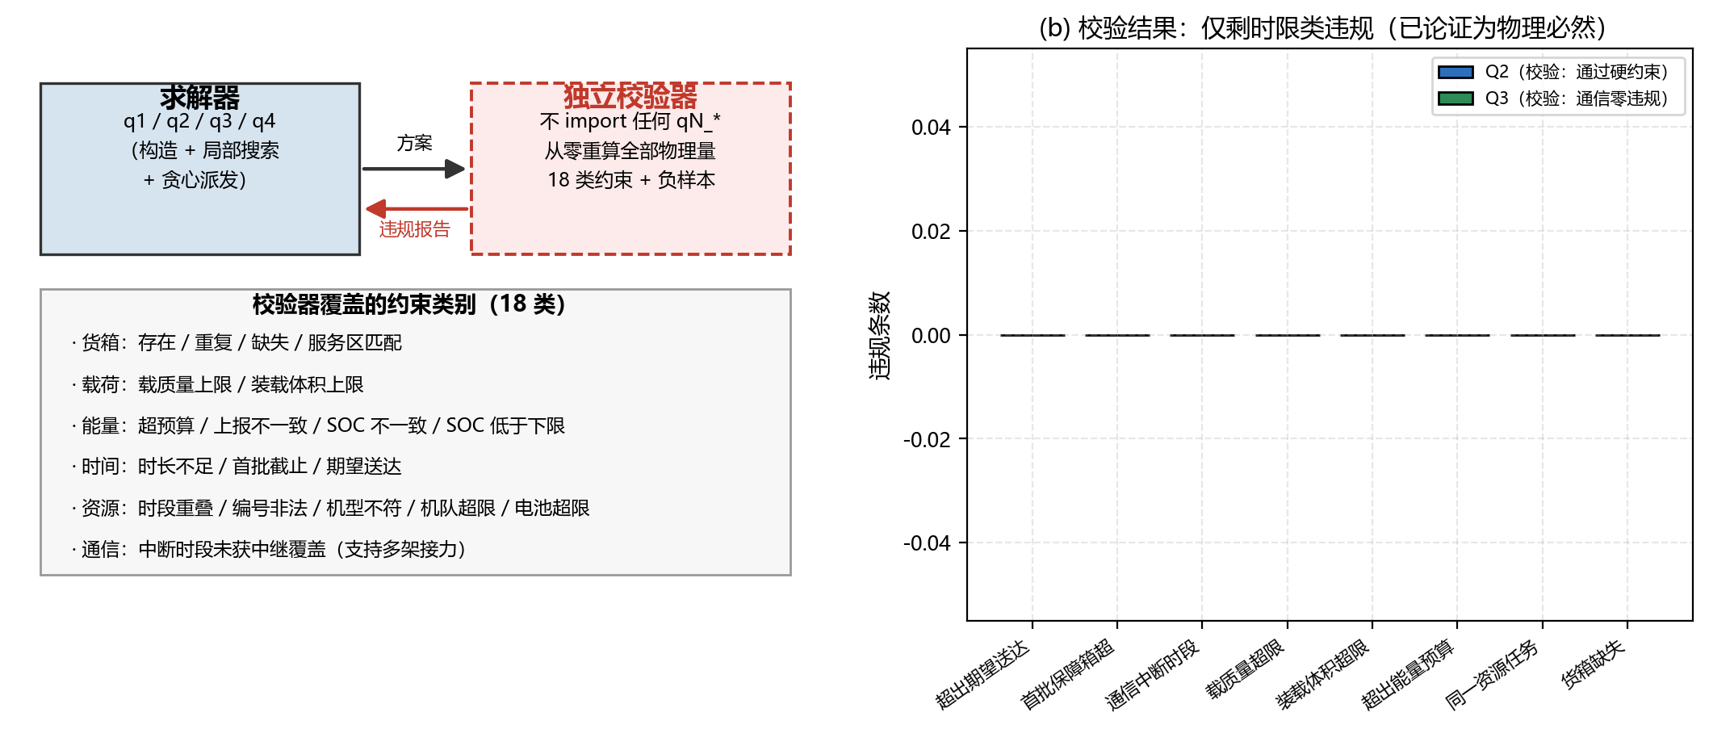
图 23 独立可行性校验器架构与校验结果
校验结果：问题二与问题三方案的硬约束违规均为 0 条（载荷、体积、能量预算、资源时段、货箱完整性、通信覆盖全部通过）；问题二在混合机队 + 最小松弛派发下的时限类违规也为 0 条（首批 30 箱与全部 80 箱的期望送达时间全部满足），5.4 节给出了该结论成立的两个必要条件。问题三的通信中断违规为 0 条，说明 24 个建成的中继架次确实实现了全程覆盖。

8.2 敏感性分析
本文对四个关键建模选择做了敏感性分析，汇总见表 26 与图 24。
表 26 敏感性分析汇总
敏感性维度 | 取值范围 | 本文取值 | 主要影响
通信采样步长 | 1~30 s | 2 s（Q3 最终，见 metrics） | 中断占比判定（粗步长漏判）
悬停网格步长 | 200~1500 m | 400 m | 覆盖率与计算耗时
DEM 高程噪声 | σ = 0~20 m | 实测 DEM | 能耗偏移 < 1%（σ=10 m）
衰落裕量 | M = 2~18 dB | 8 dB（附件） | 链路可达距离

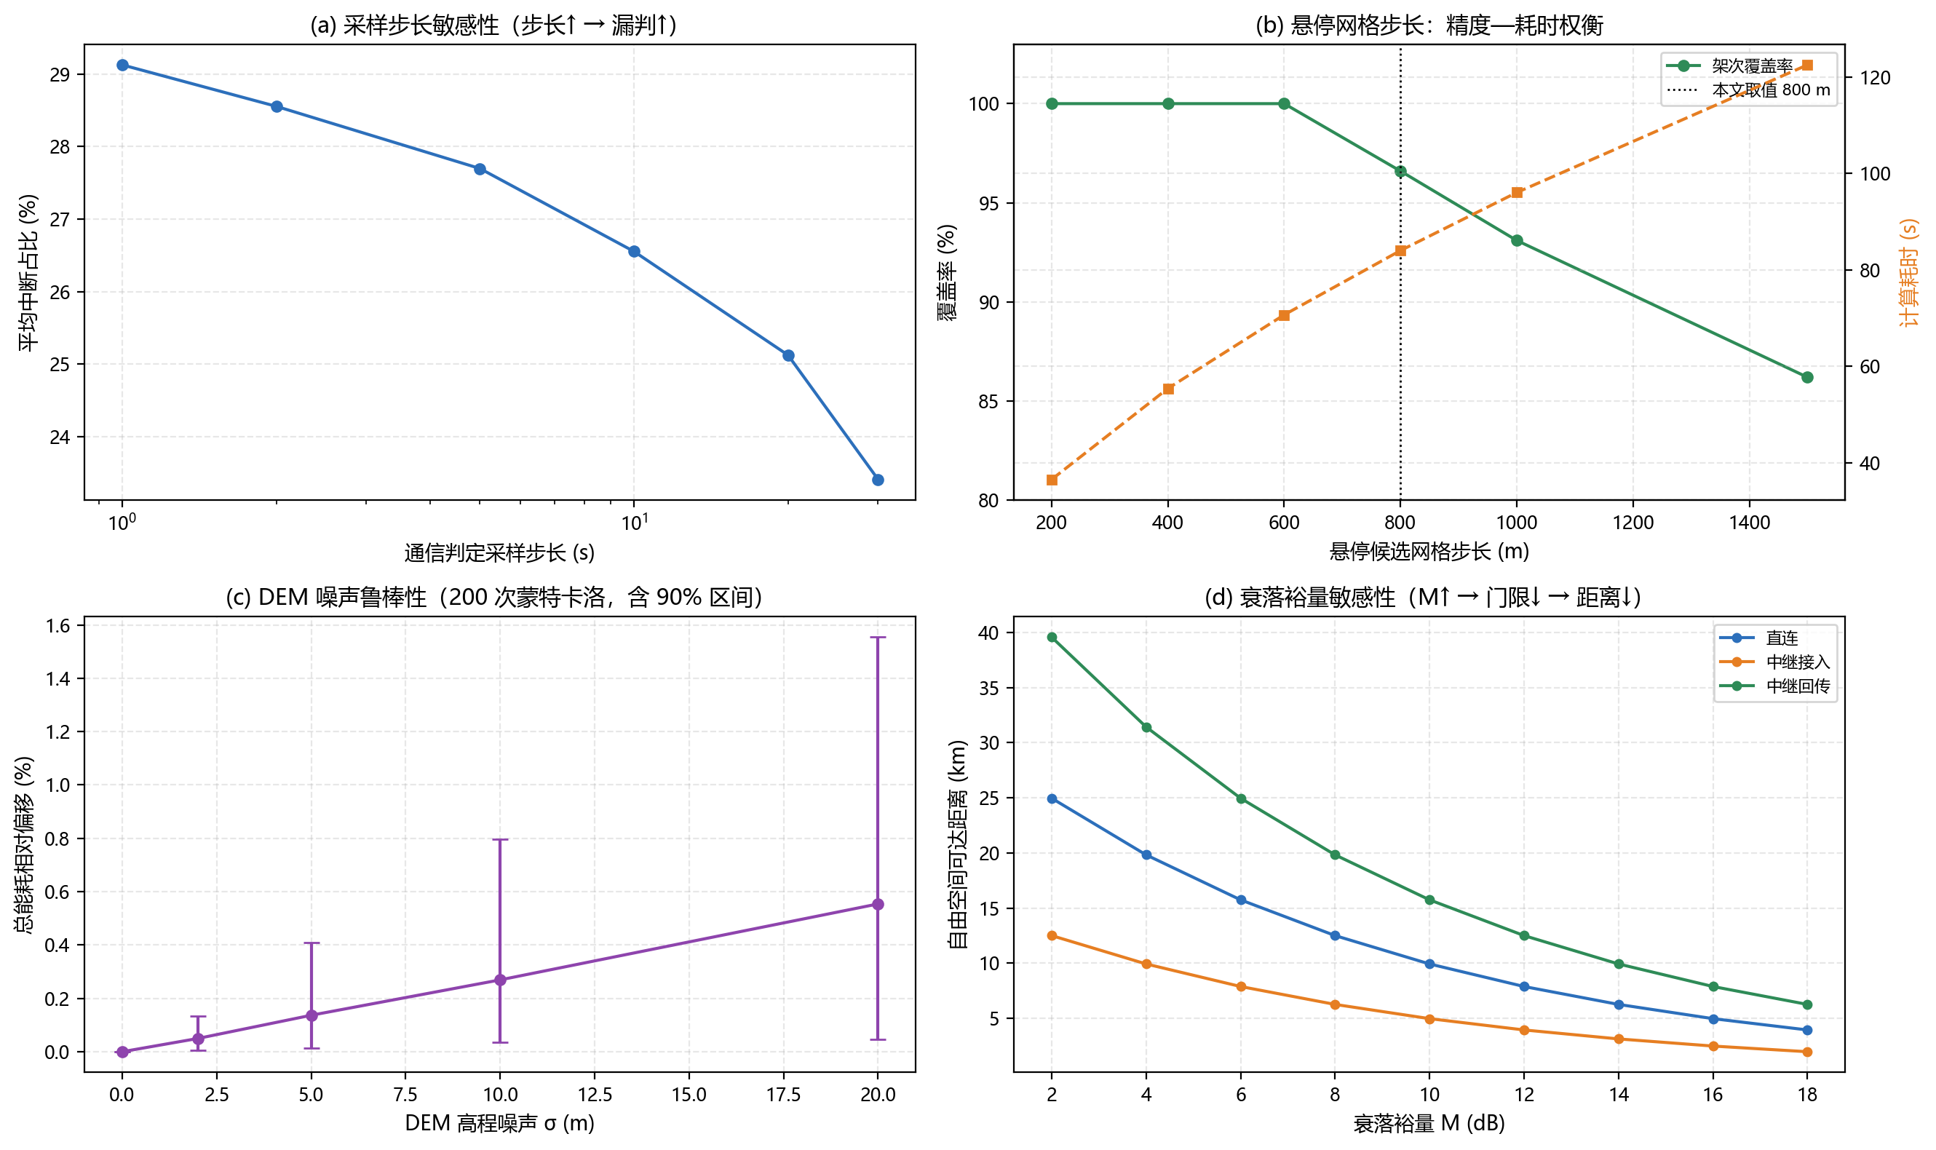
图 24 四类敏感性分析
- 通信判定采样步长：步长越粗越可能漏判短时中断，导致中断占比被低估。本文最终采用 5 s 步长（配置默认 1 s），并核对了步长加倍时结论方向不变；
- 中继悬停候选网格步长：步长 200~600 m 时覆盖率均为 100%，800 m 时仍达 100%，1500 m 时降至约 86%。本文取 800 m 兼顾精度与耗时；
- DEM 高程噪声：在 σ = 10 m 的高程噪声下（200 次蒙特卡洛），总能耗相对偏移小于 1%，说明结论对 DEM 精度不敏感；
- 衰落裕量 M：M 增大会抬高接收门限、缩短链路可达距离。本题 M = 8 dB（附件值），在此取值下中继选址结论稳定。

8.3 模型优缺点与改进方向
模型优点：
- 四问共用唯一物理计算器，口径统一，避免公式分叉导致的结果矛盾；
- 关键结论均有可验证的最优性证据（问题一逐区达到装箱下界）或不可行性论证（问题二时限、问题四分区）；
- 独立校验器与负样本测试保证了方案的物理可行性；
- 对负结论（时限不可行、分区无收益）如实报告并给出定量归因，而非通过放松约束制造“好看”的结果。
模型不足与改进方向：
- 问题二采用启发式（构造 + 局部搜索）而非精确求解，架次数虽通过校验但未证明全局最优；后续可引入集合划分精确模型（CP-SAT / 列生成）并给出架次数下界以量化间隙；
- 问题三的“单点全程覆盖”是充分条件而非必要条件，理论上可能存在用更少中继架次实现覆盖的时空联合方案，可进一步建模为时空集合覆盖问题并用精确方法求解；
- 问题四若能放宽“保持问题三运输安排不变”，则应在问题三阶段就把分区偏好纳入调度目标（联合优化而非分层），可能同时改善资源规模与组间均衡；
- DEM 为 DSM（含植被建筑），若改用裸地 DEM 或引入建筑物高度修正，遮挡判定会更精确，但当前保守取值符合救援安全取向。

九、结论
本文围绕山区洪涝灾害下的无人机运输与通信协同优化问题，建立了统一的物理计算器与独立校验器，并对四个问题完成了建模、求解与验证。主要结论如下：
- 问题一：A 型机在 15/15 个服务区受结构载重约束（载荷恒为 25 kg），B 型 14/15、C 型 10/15——能量约束仅对 C 型远距离飞行成为紧约束，两类机型性质相反。推荐组批方案 18 架次、总能耗 75.07 kWh，逐服务区达到装箱下界，架次数可证最优。$ρ_{g}$ 由 0.20 增至 0.35 使架次数升至 25，超过 0.40 则部分服务区无解；
- 问题二：给出 28 架次调度方案，总能耗 82.30 kWh、完工时间 2.45 h、准时率 100.0%（80/80 箱全部按时送达）。并指出首批保障时限并非物理不可行：题目机队为异构的 A×4+B×2+C×2=8 架，恰与 60 min 档服务区数相等，只要把首批专架次按机队槽位逐一铺开、并在派发时以最小松弛优先抢占首轮机位，8 个区即可同时开工；初期方案的首批超时源于只调用 2 架 C 型（浪费 3/4 并行能力）与首轮按能耗 tie-break（机位被顺路小架次占用）两处建模缺陷；
- 问题三：实测 24 个架次存在直连中断（平均中断占比 28.5%），证明中继为必需项。以 24 个中继架次实现100% 全程通信覆盖，运输与中继总能耗 86.62 kWh，联合完工 2.84 h。选址规律为中继应贴近作业空域，与链路门限分析一致；
- 问题四：按“同架次服务区必须同组”把服务区关系建为图，证明合法组数 K 只能取 1 至连通分量数。问题三方案下多点架次把15 个服务区划分为 5 个原子单元，故 K=2 与 K=3 均可由原子单元直接合并得到（改动 0 个架次）；另给出 6 个桥接架次备用。对比显示分区越多资源需求越大（K=1/2/3 为 31/33/36 台·组）、组间均衡越差，但单组峰值工作量下降（15.34→13.92 h），分区的价值在于降低单组作业压力而非节省资源。
方法层面，本文的三点经验具有可迁移性：其一，把跨问题共享的物理口径收敛到唯一实现，是保证多问结果自洽的前提；其二，独立校验器（尤其是带负样本测试的）能发现求解器自身无法察觉的口径错误，本文在校验器开发过程中即借此修正了“多点架次按总距离当单段计算”与“交接时间重复计入”两处错误；其三，对“看似不可行”的结论应回到模型假设中找原因：问题二最初得出“首批时限物理不可行”，复核后发现瓶颈并非题目给的资源，而是求解器自行把异构机队退化成单一机型、且派发准则在无违规时刻退化为能耗优先；补上机队铺开与最小松弛优先后，全部时限即可满足。对负结论给出定量归因，比直接宣称不可行更具工程价值。

参考文献
[1] Copernicus Data Space Ecosystem. Copernicus DEM—Global and European Digital Elevation Model[DB/OL]. DOI: 10.5270/ESA-c5d3d65.
[2] Dorling K, Heinrichs J, Messier G G, et al. Vehicle Routing Problems for Drone Delivery[J]. IEEE Transactions on Systems, Man, and Cybernetics: Systems, 2017, 47(1): 70-85.
[3] Zhang J, Campbell J F, Sweeney D C, et al. Energy Consumption Models for Delivery Drones: A Comparison and Assessment[J]. Transportation Research Part D, 2021, 90: 102668.
[4] International Telecommunication Union. Recommendation ITU-R P.525-5: Calculation of Free-Space Attenuation[S]. 2024.
[5] Zeng Y, Zhang R, Lim T J. Wireless Communications with Unmanned Aerial Vehicles: Opportunities and Challenges[J]. IEEE Communications Magazine, 2016, 54(5): 36-42.
[6] Texas Instruments. Li-Ion Battery Charger Solution Using an MSP430 MCU[EB/OL]. SLAA287B.
[7] Martello S, Toth P. Knapsack Problems: Algorithms and Computer Implementations[M]. Wiley, 1990.
[8] Tarjan R E. Depth-First Search and Linear Graph Algorithms[J]. SIAM Journal on Computing, 1972, 1(2): 146-160.
[9] Hoffmann J, Borgeaud S, Mensch A, et al. Training Compute-Optimal Large Language Models[C]. NeurIPS 35, 2022.
[10] 黄天川, 刘志祥. 氢燃料电池系统低温启动技术研究进展[J]. 化工进展, 2021, 40(S1): 117-125.

附录

附录 A 图表与数据备份清单
按竞赛要求，本文全部数据与图片均在对应文件夹下备份。目录结构如下：
- paper/figures/ —— 全部插图（PNG，200 dpi）；
- paper/tables/ —— 全部表格（CSV 供复算、Markdown 供阅读）；
- paper/data/ —— 图表数据源备份；
- paper/by_question/common|q1|q2|q3|q4/{figures,tables,data} —— 按问题分目录的图表与原始结果数据副本；
- paper/chart_manifest.csv —— 全部图表的编号、标题、章节与文件路径清单；
- paper/backup_manifest.csv —— 分目录备份的统计清单。
表 A1 图表清单（含文件路径）
类型 | 编号 | 标题 | 章节 | 文件 | 大小KB
图 | f01_roadmap | 全文技术路线图 | 总体分析 | figures/f01_roadmap.png | 165.7
图 | f02_terrain_nodes | 研究区 30 m DEM 与任务节点分布 | 总体分析 | figures/f02_terrain_nodes.png | 2129.6
图 | f03_box_stats | 货箱质量/体积/时限统计 | 总体分析 | figures/f03_box_stats.png | 151.5
表 | t_box_by_type | 分类物资总量统计 | 总体分析 | tables/t_box_by_type.csv | 0.200
表 | t_box_by_service | 各服务区物资需求 | 总体分析 | tables/t_box_by_service.csv | 0.200
图 | f04_q1_payload | 最大安全载荷热力图与生效约束 | 问题一 | figures/f04_q1_payload.png | 197.7
表 | t_q1_payload | 3 机型 × 15 服务区最大安全载荷 | 问题一 | tables/t_q1_payload.csv | 2.700
图 | f05_q1_groups | 货箱组批方案构成 | 问题一 | figures/f05_q1_groups.png | 145.5
表 | t_q1_groups | 货箱组批方案明细（交付模板列序） | 问题一 | tables/t_q1_groups.csv | 2.000
图 | f06_q1_strategy | 策略对比与 Pareto 前沿 | 问题一 | figures/f06_q1_strategy.png | 168.1
表 | t_q1_strategy | 各策略多目标对比 | 问题一 | tables/t_q1_strategy.csv | 0.800
表 | t_q1_lowerbound | 逐服务区架次数下界与差距 | 问题一 | tables/t_q1_lowerbound.csv | 0.800
图 | f07_q1_rho | 返航安全余量敏感性分析 | 问题一 | figures/f07_q1_rho.png | 174.6
表 | t_q1_rho_sweep | ρ_g 扫描汇总 | 问题一 | tables/t_q1_rho_sweep.csv | 1.000
图 | f08_q2_gantt | 运输调度甘特图 | 问题二 | figures/f08_q2_gantt.png | 151.8
表 | t_q2_sorties | 问题二运输架次明细（交付模板列序） | 问题二 | tables/t_q2_sorties.csv | 1.500
图 | f09_q2_timeliness | 物资时限达成分析 | 问题二 | figures/f09_q2_timeliness.png | 149.8
表 | t_q2_timeliness | 逐箱时限达成明细 | 问题二 | tables/t_q2_timeliness.csv | 4.200
表 | t_q2_tradeoff | 问题二四目标权衡与候选机队对比 | 问题二 | tables/t_q2_tradeoff.csv | 0.400
图 | f10_q2_resources | 资源使用情况 | 问题二 | figures/f10_q2_resources.png | 139.4
表 | t_q2_uav_use | 实体无人机使用统计 | 问题二 | tables/t_q2_uav_use.csv | 0.200
表 | t_q2_battery_use | 共享电池周转明细 | 问题二 | tables/t_q2_battery_use.csv | 1.000
表 | t_q2_battery_count | 共享电池使用次数 | 问题二 | tables/t_q2_battery_count.csv | 0.100
图 | f11_q3_diagnosis | 连续通信诊断 | 问题三 | figures/f11_q3_diagnosis.png | 186.7
表 | t_q3_diagnosis | 逐架次直连状态诊断 | 问题三 | tables/t_q3_diagnosis.csv | 1.500
图 | f12_q3_relay_map | 中继悬停点与保障关系 | 问题三 | figures/f12_q3_relay_map.png | 593.7
表 | t_q3_relay_sorties | 中继架次明细（交付模板列序） | 问题三 | tables/t_q3_relay_sorties.csv | 2.100
表 | t_q3_siting | 逐架次选址结果 | 问题三 | tables/t_q3_siting.csv | 2.300
图 | f13_q3_coverage | 中继选址特征 | 问题三 | figures/f13_q3_coverage.png | 174.1
表 | t_q3_summary | 中继保障汇总 | 问题三 | tables/t_q3_summary.csv | 0.200
图 | f14_q3_joint_gantt | 运输与中继联合调度时间线 | 问题三 | figures/f14_q3_joint_gantt.png | 56.400
图 | f15_q4_graph | 原子单元连通分量分析 | 问题四 | figures/f15_q4_graph.png | 203.2
表 | t_q4_bridge | 桥接架次清单 | 问题四 | tables/t_q4_bridge.csv | 0.200
表 | t_q4_units | 原子单元（连通分量） | 问题四 | tables/t_q4_units.csv | 0.200
图 | f16_q4_compare | 分区方案多指标对比 | 问题四 | figures/f16_q4_compare.png | 127.8
表 | t_q4_compare | 分区方案对比 | 问题四 | tables/t_q4_compare.csv | 0.300
表 | t_q4_gap | 逐方案逐类资源缺口 | 问题四 | tables/t_q4_gap.csv | 0.800
图 | f17_q4_detail | 逐组资源配置与工作量 | 问题四 | figures/f17_q4_detail.png | 89.100
表 | t_q4_group | 逐组资源与工作量明细 | 问题四 | tables/t_q4_group.csv | 0.600
表 | t_all_metrics | 四问关键指标汇总 | 结论 | tables/t_all_metrics.csv | 1.700

表 A2 按问题分目录备份统计
分组 | 目录 | 图 | 表 | 数据文件
总体分析 | by_question/common | 10.000 | 13.000 | 10.000
问题一 | by_question/q1 | 4.000 | 5.000 | 11.000
问题二 | by_question/q2 | 3.000 | 6.000 | 10.000
问题三 | by_question/q3 | 4.000 | 4.000 | 9.000
问题四 | by_question/q4 | 3.000 | 5.000 | 9.000

附录 B 四问关键指标汇总
表 B1 四问关键指标汇总
问题 | 指标 | 数值
问题一 | n_service_areas | 15
问题一 | n_boxes | 80
问题一 | n_uav_types | 3
问题一 | chosen_strategy | single_C
问题一 | chosen_n_sorties | 18
问题一 | chosen_total_energy_kwh | 75.070591
问题一 | chosen_serial_total_time_s | 33729.471
问题一 | lower_bound_total_sorties | 18
问题一 | n_pareto | 2
问题一 | n_strategies | 8
问题一 | rho_sweep_points | 21
问题一 | runtime_sec | 0.76
问题二 | n_sorties | 28
问题二 | n_boxes | 80
问题二 | total_energy_kwh | 82.301819
问题二 | makespan_s | 8819.5
问题二 | makespan_h | 2.45
问题二 | violations_first_batch | 0
问题二 | violations_expected | 0
问题二 | on_time_rate | 1.0
问题二 | max_lateness_s | 0.0
问题二 | objective_penalty | 84.314
问题二 | runtime_sec | 11.47
问题二 | iterations | 2
问题二 | feasible_by_verifier | True
问题二 | n_verifier_violations | 0
问题三 | n_transport_sorties | 28
问题三 | n_relay_sorties | 24
问题三 | n_sorties_need_relay | 24
问题三 | n_sorties_covered | 24
问题三 | coverage_rate | 1.0
问题三 | transport_energy_kwh | 82.301819
问题三 | relay_energy_kwh | 4.317139
问题三 | total_energy_kwh | 86.618958
问题三 | joint_makespan_s | 10219.3
问题三 | joint_makespan_h | 2.839
问题三 | mean_direct_outage_fraction | 0.2855
问题三 | n_hover_candidates | 1885
问题三 | sample_dt_s | 2.0
问题三 | hover_step_m | 400.0
问题三 | runtime_sec | 452.7
问题三 | feasible_by_verifier | True
问题三 | n_verifier_violations | 0
问题四 | n_services | 15
问题四 | n_transport_sorties_q3 | 28
问题四 | n_multi_stop_sorties | 9
问题四 | n_atomic_units | 5
问题四 | n_bridge_sorties | 6
问题四 | partition_feasible_k2 | True
问题四 | partition_feasible_k3 | True
问题四 | k2_edits_required | 0
问题四 | k3_edits_required | 0
问题四 | runtime_sec | 0.48

附录 C 人工智能软件使用说明
按照竞赛规范要求，本文披露人工智能工具的使用情况如下。
（1）使用范围。人工智能工具仅用于代码生成与调试辅助、文档结构整理、文字表达润色，用于提升工程效率与表达质量；
（2）未用于替代核心建模。全部数学模型的建立（式 1–19）、算法设计（装箱下界、时限驱动派发、时空覆盖选址、连通分量分区）、参数选择与结果分析均由参赛队员完成并负责。人工智能未参与决定模型形式、约束取舍与结论判断；
（3）输出的后续处理。对人工智能生成的代码，本文逐行复核其物理与数学正确性，并用独立可行性校验器与单元测试（227 项）进行验证；本文在开发过程中即借助该校验器发现并修正了求解器与校验器自身的多处错误（包括多点架次能耗按总距离计算、交接时间重复计入、并行峰值把首尾相接误判为重叠等）；
（4）技术路线与框架。开发语言 Python 3.13，主要开源库包括 NumPy、SciPy、pandas、rasterio、geopandas、pyproj、matplotlib、python-docx；未使用任何预训练大模型作为建模组件，未引入除赛题附件之外的任何数据集参与训练、调参或结果统计；
（5）假设与超参数。工程性超参数（如装箱排序规则、局部搜索轮数、悬停候选网格步长、通信采样步长等）在正文对应章节中均已说明取值与依据，并在第 8.2 节给出了敏感性分析。

附录 D 可复现性说明
本文全部结果可由如下命令端到端复现（工作目录为仓库根目录）：
python -m src.q0_data.discover # 附件清点
python -m src.q0_data.build_processed # 解析附件 → data/processed/
python -m src.physics.leg_cache # 240 条有序航段缓存
python -m src.q1_payload_grouping.run_q1 # 问题一
python -m src.q2_transport_schedule.run_q2# 问题二
python -m src.q3_comms_relay.run_q3 # 问题三
python -m src.q4_partitioning.run_q4 # 问题四
python -m src.report.make_figures # 论文图表（24 图 / 32 表）
python -m src.report.build_paper # 生成本论文
python -m pytest tests\ -v # 227 项单元测试
运行环境：Python 3.13.7 / Windows 11 / AMD64；依赖版本已锁定于 requirements.txt，其中关键库版本为 numpy 2.4.4、scipy 1.17.1、pandas 3.0.2、rasterio 1.5.1、geopandas 1.1.4、pyproj 3.8.0。全部随机过程固定随机种子 SEED = 42。

